Форма № Н-9.02.1

МІНІСТЕРСТВО ОСВІТИ І НАУКИ УКРАЇНИ
СХІДНОУКРАЇНСЬКИЙ НАЦІОНАЛЬНИЙ УНІВЕРСИТЕТ
імені ВОЛОДИМИРА ДАЛЯ

Факультет інформаційних технологій та електроніки
(повне найменування факультету)

Кафедра електронних апаратів
(повна назва кафедри)

ПОЯСНЮВАЛЬНА ЗАПИСКА
до дипломного проекту (роботи)

освітньо-кваліфікаційного рівня бакалавр
(бакалавр, спеціаліст, магістр)
спеціальності 172 «Телекомунікації та радіотехніка»
(шифр і назва спеціальності)

на тему

«РОЗРОБКА ЗАПІРНОГО БЛОКУ КОДОВОГО ЗАМКА»

Виконав: студент групи РЕА-17бд | __________________ | Матухно В.С.
Керівник | __________________ | М.Г. Лорія
Завідувач кафедри | __________________ | Ю.Е. Паеранд
Рецензент | __________________ | Ж.Г. Самойлова

Сєверодонецьк – 2021

Пoз.  Зoнa  Фopмaт |  |  | Пoзнaчeння |  |  |  | Нaймeнyвaння |  |  |  | Кiл. | Пpимiткa
 |  |  |  |  |  |  | Тeкcтoвi дoкyмeнти
A4 |  |  | РДБ 172.08.01 ПЗ |  |  |  | Пoяcнювaльнa зaпиcкa |  |  |  | 1
 |  |  |  |  |  |  | Гpaфiчнi дoкyмeнти
A4 |  |  | РДБ 172.08.01 ГЧ |  |  |  | Гpaфiчнa чacтинa магістерської poбoти |  |  |  | 1
 |  |  |  |  |  | ПДБ 172.09.01 ВП
Зм | Л | No дoкyм. |  | Пiдп.
Poзpoб. |  | Короткий А.І. |  |  |  | Розробка блоку стабілізованого перетворювача напруги  Вiдoмicть дипломної роботи |  | Лiт. |  |  | Лиcт |  | Лиcтiв
Пepeв. |  | Лорія М.Г. |  |  |  |  |  | _{O} |  |  |  |  | 1

CНУ
гp. РЕА-17бд
Утв. |  | Паеранд Ю.Е.

СХІДНОУКРАЇНСЬКИЙ НАЦІОНАЛЬНИЙ УНІВЕРСИТЕТ
імені ВОЛОДИМИРА ДАЛЯ
( повне найменування вищого навчального закладу )
Факультет _Інформаційних технологій та електроніки
Кафедра _ Електронних апаратів
Освітньо-кваліфікаційний рівень_бакалавр
Спеціальності 172 «Телекомунікації та радіотехніка»

ЗАТВЕРДЖУЮ
Завідувач кафедри ЕА
______________ Ю.Е.Паеранд
“____” ___________2021 року

З А В Д А Н Н Я

НА ДИПЛОМНИЙ ПРОЕКТ СТУДЕНТУ
Мутухну Віталію Сергійовичу

1. Тема проекту: Розробка запірного блоку кодового замка»
2. Керівник проекту:_Лорія М., д.т.н. проф._____,
затверджені наказом вищого навчального закладу від від 11.02.2021 р № 36/15.14
3. Строк подання студентом проекту _10 червня 2021р.
4. Вихідні дані до проекту:
4.1. Виріб ЕА- запірний блок кодового замка, який підлягає розробці.
4.2. Схема електрична принципова.
Відносна вологість повітря при температурі від 30 до 90 %; атмосферний тиск від 84 до 127 кПа; наробіток на відмову не менш 300000 годин; тип виробництва – серійне багатономенклатурне.
Основні технічні характеристики розробленого виробу: - напруга живлення - 6 В;
- споживана потужність: в режимі очікування - не більше 40 МВТ, в режимі відкривання - не більше 40 мвт; - габаритні розміри: запірного блоку – не більше85х87х17 мм
4.3 Інструкція з охорони праці
5. Зміст розрахунково-пояснювальної записки (перелік питань, які потрібно розробити):
5.1. Вступ.
5.2. Аналіз технічного завдання.
5.3. Створення конструкції пристрою.
5.4. Розробка технології виготовлення пристрою.
5.5. Розробка заходів з охорони праці.
5.6. Загальні висновки по роботі
6. Перелік графічного матеріалу (з точним зазначенням обов’язкових креслень)
6.1. Схема електрична принципова.
6.2. Креслення друкованої плати.
6.3. Складальне креслення.
6.4. Схема технологічного процесу виготовлення блоку елементів.
7. Консультанти розділів проекту
Розділ | Прізвище, ініціали та посада  консультанта | Підпис, дата
Розділ | Прізвище, ініціали та посада  консультанта | завдання видав | завдання  прийняв
Охорона праці | Доц. Самойлова Ж.Г.

7. Дата видачі завдання_____10. 03. 2021 року___________________________

^{КАЛЕНДАРНИЙ ПЛАН}

№  з/п | Назва етапів дипломного  проекту (роботи) | Строк виконання етапів проекту  ( роботи ) | Примітка
1 | Аналіз технічного завдання | 01.02.21
2. | Створення конструкції пристрою. | 22.03.21
3. | Розробка технології виготовлення пристрою | 29.04.21
4. | Розробка заходів з охорони праці | 16.05.21
5. | Оформлення пояснювальної записки дипломного проекту та презентації | 05.06.21

Студент ________________________ Матухно В.С.

Керівник проекту ________________ Лорія М.Г.

РЕФЕРАТ

Пояснювальна записка, до дипломного проекту спецiалiст містить: 78 сторінок; 23 рисунків; 10 таблиць; 15 джерел; 2 додатки.

Об'єкт розробки – запірний блок кодового замка

Мета роботи - розробити конструкцію і технологію виготовлення виробу на основі схеми електричної принципової і згідно вимогам технічного завдання.

В процесі виконання дипломного проекту був виконаний аналіз технічного завдання, розроблена конструкція запірного блоку кодового замка , розроблена технологія його виготовлення. Виконані тепловий розрахунок і розрахунок надійності. При проектуванні друкованої плати і випуску конструкторської документації широко використовувалися можливості САПР . У розділі «Охорона праці» були розглянуті умови виготовлення та експлуатації пристрою.

КОДОВИЙ ЗАМОК, КОНСТРУКЦІЯ, ДРУКОВАНА ПЛАТА, ТЕХНОЛОГІЯ, АВТОМАТИЗАЦІЯ, САПР

 |  |  |  |  | ПДБ 172. 01.01 ПЗ
Зам | Лист | № докум. | Підп. | Дата
Розроб. |  | Матухно |  |  | РОЗРОБКА ЗАПІРНОГО БЛОКУ КОДОВОГО ЗАМКА  Пояснювальна записка | Лит. |  |  | Лист | Листів
Перевір. |  | Лорія |  |  |  |  |  |  | 5 | 78

СНУ

гр. РЕА – 17бд
Н. контр |  | Лорія
Затвердив |  | Паеранд
ЗМІСТ

ПЕРЕЛІК УМОВНИХ ПОЗНАЧЕНЬ І СКОРОЧЕНЬ 7
ВСТУП 8
1 АНАЛІЗ ТЕХНІЧНОГО ЗАВДАННЯ 10
1.1 Аналіз призначення виробу 10
1.2 Аналіз електричної схеми і принципу роботи пристрою 12
1.3 Аналіз умов експлуатації 15
1.4 Аналіз елементної бази 18
1.5 Аналіз конструкторсько-технологічного аналога 27
1.6 Аналіз технології виготовлення 30
1.6 Технічні пропозиції на розробку 32
2 РОЗРОБКА КОНСТРУКЦII ПРИСТРОЮ 33
2.1 Вибір типу і розмірів друкованої плати 33
2.2 Конструктивно-технологічний розрахунок друкованої плати 40
2.3 Розрахунок по постійному струмі 44
2.4 Розрахунок по перемінному струмі 45
2.5 Розміщення ЕРЕ на ДП 48
2.6 Постановка задачі трасування 48
2.7 Оцінка теплового режиму 49
2.8 Оцінка показників надійності 50
2.9 Огляд i аналiз принципiв електричних, магнiтних i електронних кодових замків 51 3 ТЕХНОЛОГІЯ ВИГОТОВЛЕННЯ ПРИСТРОЮ 57
3.1 Структура технології виготовлення виробу 57
3.2 Вибiр методу виготовлення друкованоi плати 58
3.3 Пiдготовка навiсних елементiв до монтажу 62
3.4 Напiвавтоматичне встановлення навiсних елементiв з використанням свiтломонтажного столу 63 3.5 Пайка контактних з’эднань. Функцiональний контроль та покриття лаком 65
3.6 Аналіз технологічності виробу 66
4 ОХОРОНА ПРАЦI 69
4.1 Аналіз небезпечних та шкідливих виробничих факторів 69
4.2 Заходи з охорони праці 70 ВИСНОВКИ 76
ПЕРЕЛІК ПОСИЛАНЬ 77
ДОДАТКИ 79
ПЕРЕЛІК УМОВНИХ ПОЗНАЧЕНЬ І СКОРОЧЕНЬ

ДП - друкована плата;
ДСТУ - державний стандарт України;
ДСО - деталі і складальні одиниці
ЕА - електронні апарати;
ЕРЕ - електрорадіоелементи;
ЄСКД - єдина система конструкторської документації;
ЄСТД - єдина система технологічної документації;
ЗВЧ - зверхвисокі частоти
ОТ - обчислювальна техніка;
ПЗ - пояснювальна записка;
РЕА - радіоелектронні апаратури;
РЕЗ - радіоелектронний засіб;
САПР - система автоматизованого проектування.
ТП - технологічний процес;
ГДК – гранично допустима концентрація;
РЕП – радіоелектронний пристрій;
ТЗ – технічне завдання;
ЕРЕ – електрорадіоелемент;

ВСТУП

Розробка конструкції і технології виготовлення запірного блоку кодового замку, є метою даного дипломного проекту. Конструкцiя призначена для обмеженого доступу в об'єкти різних форм власності: квартири, склади, сейфи, і т. д. В даний час актуальним є питання про обмежений доступ в об'єкти як державної, так і приватної форм власності. Для забезпечення обмеженого доступу в приміщення і був розроблений кодовий замок. В очевидь, що замок зручний в експлуатації, так як відкрити його можна, лише знаючи код, а перепрограмувати код набагато простіше і дешевше, ніж змінити механічний замок. Розроблюваний замок має 8 цифр коду. Нехай для набору однієї комбінації з восьми цифр потрібно 5 секунд, тоді для перебору всіх комбінацій буде потрібно 500 млн секунд або більше 15 років.
Завдання конструторско-технологічного проектування даного пристрою електронного замка полягає у створенні універсального пристрою, що володіє такими основними характеристиками як висока надійність роботи, мале енергоспоживання, ремонтопридатність, компактність, простота і зручність в експлуатації за умов найменшої собівартості виробу і естетичності зовнішнього вигляду.
Для порівняння в розробці наведені аналогічні моделі кодових замків: ЗКЕ-4-10, Smart Guard Plus. Аналіз наочно показує на прикладах кращі сторони нової моделі.
При виборі форми розроблювального кодового замка враховувалися передбачуване внутрішнє розміщення вузлів і блоків, місце установки виробу, характер можливих механічних навантажень, а також вимоги ергономіки і сучасного дизайну апаратури. У результаті виконаного аналізу аналогічних конструкцій і беручи до уваги великий досвід фірм виробників форма складових блоків розроблювального пристрою приймається традиційної у вигляді паралелепіпеда з округленням бічних граней. Основною вимогою при виконанні зовнішньої компоновки є забезпечення зручності користування апаратом, його привабливий вигляд, а також відповідність розташування зовнішніх органів управління внутрішньому розміщенню вузлів і деталей.
При розробці електронного кодового замка не передбачається використання дорогих або дефіцитних деталей, що робить схеми пристрою легко відтворюваними, а використання модульного принципу побудови помітно спростить окремі вузли системи. Все це говорить про реальність проекту та можливості його безпосередньої виробничої реалізації.
При проектуванні виробу необхідно розглянути наступні питання:
- конструкторська частина;
- технологічна частина.
- технiка безпеки
Результатом виконання дипломного проекту є пояснювальна записка і набір креслень по кожному розділу відповідно.

1 АНАЛІЗ ТЕХНІЧНОГО ЗАВДАННЯ

  - Аналіз призначення виробу

Кодовий замок призначений для обмеження доступу сторонніх осіб на об'єкт, що підлягає охороні, за допомогою встановлення коду доступу, який відомий обслуговуючому персоналу об'єкта.
До основних функціональних можливостей відносяться:
- автономна система живлення, що не вимагає підключення до системи зовнішнього електропостачання;
- встановлення 8-значного коду доступу, що забезпечує порядку 100000000 комбінацій, що значно знижує ймовірність підбору кодової послідовності.
Коло користувачів розроблюваного кодового замка - особи, які виконують охорону об'єкта, що припускає усвідомлену експлуатацію кодового замка відповідно до його прямого призначення. Будь-які спроби злому замка шляхом впливу на його електронну або механічну частини повинні виключати (або, в крайньому випадку, істотно сповільнювати) несанкціоноване проникнення на об'єкт, що в комплексі з іншими захисними заходами (наприклад, тривожної сигналізацією) дозволить забезпечити недоторканність об'єкта. Відсутність живлення схеми управління не повинно призводити до відкриття замку, що може бути досягнуто відповідної конструкцією запірної частини замку.
Конструктивно кодовий замок передбачається виконати з двох частин - клавіатури набору кодової послідовності та запірного блоку зі схемою управління.
Форма корпусів кодового замка, крім забезпечення необхідної міцності і безпечної експлуатації, повинна задовольняти естетичним вимогам потенційних споживачів і за своїм дизайном відповідати загальноприйнятим нормам. Як правило, форма корпусу традиційно є прямокутною з невеликими заокругленнями кутів і граней. Співвідношення сторін корпусу (довжини і ширини) визначається розмірами друкованої плати і при проектуванні конструкції корпусу його розміри зазвичай вибирають, користуючись співвідношенням «золотого перетину».
Матеріали, застосовувані в кодовому замку, повинні відповідати таким вимогам:
- забезпечувати необхідну механічну міцність і жорсткість при використанні їх в якості несучих елементів конструкції;
- володіти прийнятними електричними характеристиками відповідно до призначення і функціями елементів з цих матеріалів при роботі пристрою;
- бути технологічними, тобто дозволяти виготовляти елементи кодового замка при мінімальних затратах праці і часу, мати низьку вартість.
У процесі експлуатації кодовий замок має чітко зафіксоване місце розташування. При цьому він зазвичай розташовується на вертикальних поверхнях (стіна, двері). При такому способі установки в конструкції пристрою слід передбачити кріпильні отвори, розташовані таким чином і в такій кількості, щоб забезпечити достатню жорсткість кріплення, а також легкість і зручність монтажу замка на об'єкті.
Конструктивні елементи замку, покликані забезпечити необхідну опірність жорсткого несанкціонованому проникненню (елементи запірної частини замку) повинні виконуватися з металу, що володіє необхідними характеристиками міцності. Як матеріал друкованої плати (ДП) передбачається використання склотекстоліту.
Як будь-який пристрій, що передбачає можливість керування ззовні, даний апарат повинен мати зручне розташування органів управління та індикації. Ця вимога виконується з урахуванням антропометричних і психологічних особливостей людини.
Електричне з'єднання клавіатури набору кодової послідовності та запірного блоку виконується кабелем з роз'ємами на обох кінцях для полегшення підключення. Відповідно до цього використовуваний кабель повинен мати достатню гнучкість, що забезпечує при експлуатації замка надійність провідникового з'єднання, а роз'єми повинні володіти достатнім, але не надмірним або занадто слабким зусиллям розриву і зчленування за умови забезпечення надійного контакту в зімкнутому стані.
Як джерело живлення використовуються 4 гальванічних елемента загальною напругою 6 В. Вони поміщаються в пластмасове гніздо корпуса, і кріпляться за модулем клавіатури на зовнішній стороні, що охороняється. Працездатність замку зберігається при зниженні напруги живлення до 4,8 В. Електричне з'єднання зазначених вузлів і блоків виконується окремими провідниками паянням.
Виходячи з призначення, відносити до стаціонарних апаратів.

1.2 Аналіз електричної схеми і принципу роботи пристрою

Конструктивно кодовий замок передбачається виконати у вигляді двох модулів на друкованих платах і виконавчого пристрою. Один модуль містить клавіатуру S1 - S11, мікросхему номеронабирачі DD1, времязадающіе елементи R1, R2, С1, ланцюг початкової установки R6, С4, підтягаючий резистор R5 і світлодіод VD3. Він встановлюється із зовнішнього боку дверей і з'єднаний гнучкими проводами з іншим модулем, на якому встановлені інші деталі і виконавчий пристрій. Виконавчий пристрій являє собою малопотужний електромагніт, який відтягує ригель замку і знімає блокування.
У пристрої будуть використані двосторонні друковані плати з фольгованого склотекстоліту. Розміри друкованих плат, діаметри монтажних і перехідних отворів будуть розраховані в конструкторському розділі.
Основна плата містить більшість інших ЕРЕ електричної схеми. При цьому на платі допустимі зміни взаємного розташування ЕРЕ для досягнення необхідних електричних і конструкторських вимог (зменшення довжини ліній зв'язку між елементами, розміщення елементів управління і підключення і т.п.).
Виходячи з вимог до конструкції розроблюваного кодового замка і враховуючи достатню кількість ліній зв'язку, друкована плата приймається двосторонньою з установкою НЕ з одного боку плати.

Одним з основних завдань, які необхідно вирішити при створенні нового пристрою, є визначення конструктивних особливостей проектованого аппарату. Тому аналіз схеми електричної принципової як основного документа, що містить відомості про принцип функціонування електронного пристрою, має значення вже на початковій стадії проектування, багато в чому визначаючи правильність і ефективність прийнятих надалі конструкторських рішень.
Описувана конструкція споживає в режимі очікування струм не більше 40 мкА. Робота замку заснована на порівнянні двох двійковій-десяткових кодів: перший з них визначається натисканням на кнопку (на клавіатурному поле з десяти кнопок), другий зберігається в ПЗУ. При збігу кодів лічильник збільшує свої показання на одиницю. При восьми збіги вихідний одновібратор видає імпульс високої логічного рівня, що викликає спрацьовування виконавчого пристрою, після чого схема повертається в первинний стан. Пристрій виконаний на КМОП-мікросхемах і ППЗУ ТТЛШ-типу. Живлення на ППЗУ подається тільки на час зчитування коду, що дозволяє мінімізувати енергоспоживання.
У початковому стані всі лічильники обнулені: DD2 - високим рівнем на вході R (висновок 9), DD4 і DD9 обнуляються при включенні живлення - в цьому випадку на виході елемента DD8, 4 встановлюється рівень лог. 1 на час 70 мс, яке визначається постійної часу ланцюжка R16, C8. встановити лічильник в початковий стан можна і натисненням кнопки S11, що може знадобитися після помилкового введення коду або невдалих спроб підбору коду.
Вихідний код генерується за допомогою мікросхеми імпульсного номеронабирача DD1 типу КР1008ВЖ1 і довічного лічильника DD2.
Частота проходження посилок обрано рівної 20 імпульсів / сек. (Вхід DRS з'єднаний з «плюсом» джерела живлення), ставлення імпульс / пауза вибрано рівним 2:1 (вхід M / S з'єднаний з «плюсом» джерела живлення), тобто тривалість посилок лог. 0 дорівнює 33,3 мс., Лог. 1 - 17,6 мс. Вихід імпульсного ключа через «притягає» резистор R5 з'єднаний з «плюсом» джерела живлення. При натисканні будь-який з кнопок на виході імпульсного ключа з'являється імпульсна послідовність частотою 20 Гц з числом імпульсів, відповідним натиснутій кнопці, і амплітудою, практично дорівнює напрузі живлення. Через буферний елемент DD3.1 вона надходить на вхід формувача, що складаються з елементів DD3, 2 R3, C2.
Ланцюжок R6, С4 служить для начальної установки мікросхеми Номеронабиртеля при включенні живлення. Формирователь володіє властивостями тригера Шмітта і интегрирующей ланцюжка. Їмпульси на його виході (рисунок 1, епюра 1) мають круті фронти незалежно від крутизни вхідних імпульсів. Крім того, він пригнічує імпульсні перешкоди малої тривалості, так як конденсатор не встигає зарядитися до порога перемикання елемента DD3, 2.
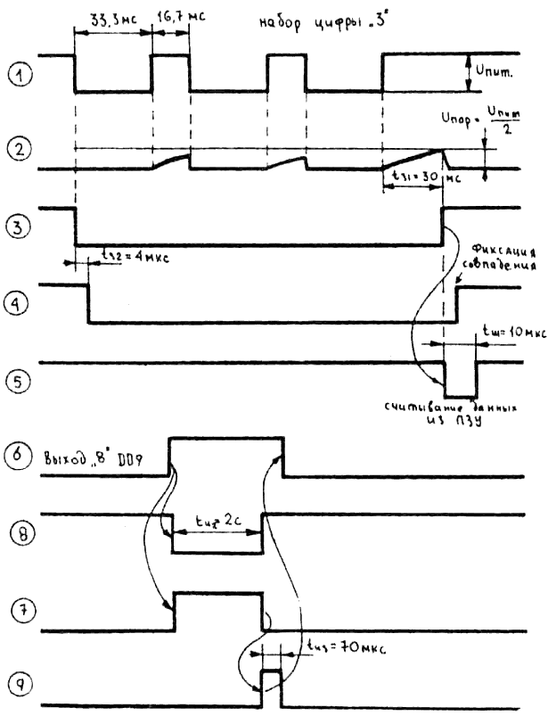

Рисунок 1.1 – Пояснення принципу роботи кодового замка

З виходу формувача імпульси надходять на детектор посилки, який зібраний на елементах DD3.3, VD1. R4, СЗ. Детектор посилки працює таким чином. Перший негативний імпульс послідовності, проходячи через діод VD1 на вхід елемента DD3.3, перемикає його в лог. 0. В паузах між сусідніми імпульсами послідовності конденсатор СЗ заряджається через резистор R4, однак при цьому напруга на вході елемента DD3.3 не досягає порога перемикання. Кожен наступний імпульс через діод VD1 швидко розряджає конденсатор СЗ (рисунок 1, епюра 2), тому на час проходження послідовності на виході елемента DD 3.3 буде лог. О. В паузах між послідовностями напруга на конденсаторі С3 досягає порогу перемикання і елемент DD3.3 перемикається в лог. 1 Це відбудеться приблизно через 30 мс після закінчення набору (рисунок 1, епюра 3). Таким чином, під час проходження імпульсів при наборі будь цифри на виході детектора посилки присутній лог. О. Одночасно імпульси з виходу формувача надходять на лічильний вхід двійкового лічильника DD2. Лічильник DD2 підраховує кількість імпульсів (рахунок ведеться по позитивному перепаду) і запам'ятовує його. На його виходах при цьому присутній двійковий код кількості імпульсів. Цей код поступає на один з портів цифрового компаратора DD 5 - на входи А1 - А4.
По закінченні набору цифри позитивний перепад надходить на рахунковий вхід двійкового лічильника DD4 і встановлює на його виходах код 0001. Цей код поступає на молодші розряду шини адреси мікросхеми ПЗУ DD6, Код старших розрядів шини адреси формується знімними перемичками (джемперами) JP1 - JP5. Таким чином, можливі 25 = 32 кодових комбінацій. Одночасно позитивний перепад надходить на вхід одновібратора, що складається з D тригера DD7.1 і елементів С6, R13. З цього перепаду на інверсному виході тригера з'являється короткий негативний імпульс (рисунок 1, епюра 5) тривалістю близько 10 мкс. Цей імпульс надходить через обмежувальний резистор R14 нз базу транзистора VT1 і відкриває його. Через відкритий транзистор VT1 подається живлення на мікросхему ПЗУ DD6, і на її виходах D0 - D3 з'являється двійковий код, що міститься і осередок з номером 0001. Цей код поступає на другий порт цифрового компаратора (входи 81 - В4). Відбувається порівняння коду, що міститься в ПЗУ, і коду на виході лічильника DD2. При збігу кодів (тобто при наборі "Правильною» цифри) на виході цифрового компаратора (висновок 3) з'являється рівень лог.1, який інвертується елементом DD8.3. Лог.0 на виході елемента DD8.3 надходить на інверсний вхід переносу CJ довічного лічильника DD9, дозволяючи рахунок. На рахунковий вхід лічильника DD9 надходить затриманий сигнал з виходу формувача (рисунок 1, епюра 4), Затримка здійснюється елементами DD8.1, DD8.2, R8. С5 і становить величину близько 4 мкс. За час затримки зчитуються дані з ПЗУ, відбувається порівняння кодів і встановлюється низький рівень на вході CJ лічильника DD9, При збігу кодів лічильник DD 9 збільшує свої показання на одиницю. Якщо коди не співпали, то на виході цифрового компаратора присутній рівень лог. О, на вході CJ лічильника DD9 - лог, 1 (що забороняє рахунок), і позитивний перепад на його рахунковому введенні не викликає зміни показань.
З виходу інвертора DD8.2 сигнал надходить і на вхід скидання R лічильника DD 2. При появі лог. 1 на вході R лічильник DD 2 обнуляється, посла чого він готовий до прийому нової імпульсної послідовності (наступної цифри). При наборі восьми «правильних» цифр на виході "8" лічильника DD9 (висновок 2) з'являється позитивний перепад (рисунок 1, епюра 6), який надходить на одновібратор, що складається з тригера DD7.2 і елементів Я17, С7. Цей перепад запускає одновібратор і на прямому виході тригера з'являється позитивний імпульс тривалістю близько 2 с (рисунок 1 епюра 7). Цей імпульс відкриває складовою транзистор VT2, який підключає виконавчий пристрій до загального проводу. Світлодіод VD3 индицирует включення виконавчого пристрою. Одночасно на інверсному виході тригера DD7.2 з'явиться негативний імпульс такий же длиності (рисунок 1 епюра 8), із заднього фронту якого елементи С9, R20 і R21 формують позитивний імпульс тривалістю близько 70 мкс, який через буферний елемент DD 3 , 4 і діод VD2 надходить на входи R лічильників DD4 і DD 9, обнуляючи їх. Таким чином, схема встановлюється в початковий стан і готова до прийому чергової кодової комбінації.
Виходячи з наведеного короткого опису принципу роботи розроблювального пристрою, можна визначити попередні заходи конструкторського характеру, виконання яких сприятиме нормальній або більш стійкою роботі окремих вузлів схеми, підвищенню ремонтопридатності кодового замка і зручності його експлуатації.
Типовими заходами в пристроях з цифровими мікросхемами є установка розв'язуючих конденсаторів в безпосередній близькості від корпусів мікросхем і виконання шин живлення і «землі» провідниками більшого перетину, ніж сигнальні провідники (у разі друкованого монтажу - більшої ширини), що пов'язано із зменшенням імпульсних перешкод по шинах живлення. У даному випадку для зниження високочастотних перешкод біля кожної цифрової мікросхеми передбачається установка розв'язує конденсатора ємністю 0,01 мкФ.
Аналіз електричних режимів елементів схеми кодового замка показує некритичність даної схеми щодо розкиду параметрів застосовуваних елементів і їх стабільності в часі або при змінах температури (в межах умов експлуатації). Цифрові вузли схеми, що працюють у ключовому режимі, допускають великий розкид і нестабільність параметрів при повної працездатності пристрою.
Завдяки застосуванню сучасної елементної бази електрична схема кодового замка є порівняно малопотужною (при напрузі живлення 6 В струм споживання апарату не перевищує 40 мкА). Елементи, що працюють на граничних теплових режимах або надмірної струмового навантаження, відсутні. Максимальна споживана схемою потужність (орієнтовний значення 40 мВт при відкриванні ригеля замка), що не вимагає застосування радіатора для забезпечення нормальної роботи транзистора VT2 підсилювача потужності.

1.3 Аналіз умов експлуатації

При конструюванні будь-якого електронного пристрою необхідний обов'язковий облік впливів зовнішніх факторів, причому часткова або повна втрата працездатності пристрою не допустима. Фактори, що впливають на працездатність пристроїв, поділяють на кліматичні, механічні та радіаційні.
Класифікуючи будь-який пристрій за характером і інтенсивності впливу кліматичних, механічних і радіаційних факторів, апаратура ділиться на стаціонарну і ту що транспортується. Кожна з груп, у свою чергу, включає в себе пристрої різних класів і призначення.
Стаціонарні РЕА - це пристрої, експлуатовані в опалювальних і не опалювальних приміщеннях, бункерах, підвалах, приміщеннях з підвищеною вологістю, на відкритому повітрі, у виробничих цехах.
Транспортуючи РЕА - це машини, що встановлюються і експлуатуються на автомобілях і автопричіпах, залізничному та гусеничному транспорті, морські і бортові РЕА. Специфіка робіт цього виду машин зумовлює підвищений вплив механічних чинників, в основному вібрації і ударів.
За сукупністю значень кліматичних і радіаційних факторів розроблювальний пристрій відноситься до групи стаціонарних РЕА і систем. Відповідно до виконання розроблюваного кодового замку має наступні нормовані значення допустимих умов експлуатації:
- робоча температура +5 0С ... +50 0С;
- відносна вологість 90% при +30 0С;
- тиск 84 ... 107 кПа;
- частота вібрацій 5 - 35 Гц;
- максимальна амплітуда вібрацій 0,35 мм.
Норми механічних впливів на ЕА при транспортуванні (в упакованому вигляді):
- прискорення 15 g;
- тривалість ударного імпульсу 11 мс;
- кількість ударів не менше 1000
Оскільки електрична схема кодового замка не містить елементів, чутливих до впливу підвищених температур або піддаються в процесі роботи значного розігріву, то в якості способу охолодження елементів приймається природне повітряне охолодження.
Так як умови експлуатації замка не передбачають його роботу в приміщеннях з агресивними газовими середовищами або при жорстких кліматичних і механічних впливах, то прийняття спеціальних заходів щодо захисту не обов'язково.

1.4 Аналіз елементної бази

Розглянемо електричні і конструктивні параметри, а також допустимі умови експлуатації застосовуваних ЕРЕ і зробимо висновок про можливість їх використання в конструкції розроблюваного кодового замка.
У виробі використовуються мікросхеми поверхневого монтажу в корпусах 14FLAT і 16FLAT, габаритні розміри яких наведені на рисунку 1.2.

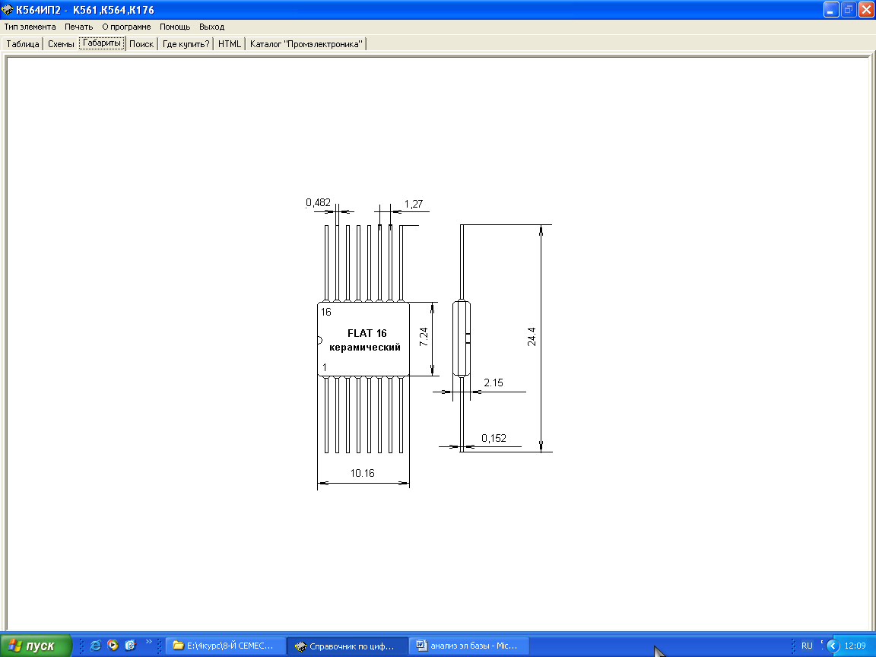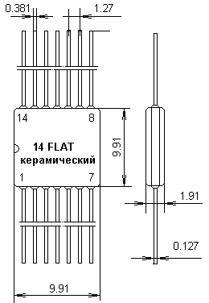

Рисунок 1.2 – Габаритні розміри мікросхем в корпусах 14FLAT і 16FLAT

Основные технические характеристики микросхем в корпусах 14FLAT і 16FLAT приведены в таблице 1.1.

Таблиця 1.1 – Технічні характеристики використаних мікросхем
Параметри | Серія інтегральних схем
Параметри | 564ПУ4 | 564ИЕ11 | 564ИП2 | 564ЛН2 | 564ТМ2
1 | 2 | 3 | 4 | 5 | 6
Мін. вихідна напр. високого рівня, В | 2,5 | 2,5 | - | 2,5 | 2,5
Макс. вихідна напр. низького рівня, мВ | 500 | 500 | 500 | 500 | 500
Макс. вхідний струм високого рівня, мкА | 20 | 20 | 20 | 20 | 20
Макс. вхідний струм низького рівня, мкА | 100 | 200 | 200 | 200 | 200
Макс. струм споживання, мА | 10 | 3 | 3 | 4,2 | 4
Макс. час затримки поширення при включенні, нс | 18 | 8 | 22 | 8 | 18
Макс. час затримки поширення при виключенні, нс | 22 | 11 | 54 | 11 | 16
Напруга джерела живлення, В | 1,5…18 | 1,5…18 | 1,5…18 | 1,5…18 | 1,5…18
Тип корпуса | 16FLAT | 16FLAT | 16FLAT | 14FLAT | 14FLAT
Напрацювання на відмову, т.ч. | 50 | 50 | 50 | 50 | 50
Діапазон робочих температур, °С | -55  +125 | -55  +125 | -55  +125 | -55  +125 | -55  +125

Габаритні розміри мікросхем КР556РТ5 та КР1008ВЖ10 наведені на рисунку 1.3.
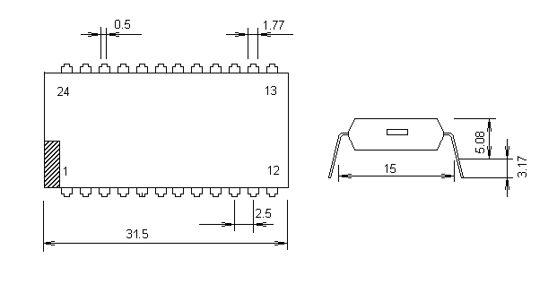
Рисунок 1.3 - Габаритні розміри корпусу мікросхеми КР556РТ5
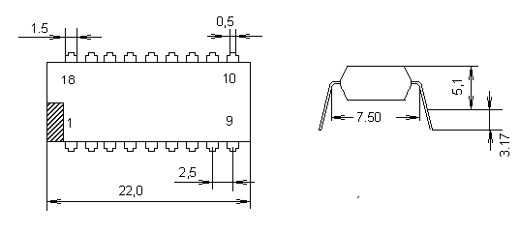
Рисунок 1.4 – Габаритнi розмiри корпусу мiкросхеми КР1008ВЖ10

У виробі використані транзистори типів КТ3107К і КТ829. Габаритні розміри транзисторів наведені на рисунках 1.5 і 1.6, а їх основні електричні та експлуатаційні характеристики зведені в таблицю 1.2.
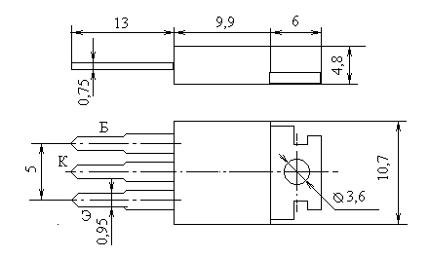
Рисунок 1.5 - Габаритні розміри транзистора КТ829

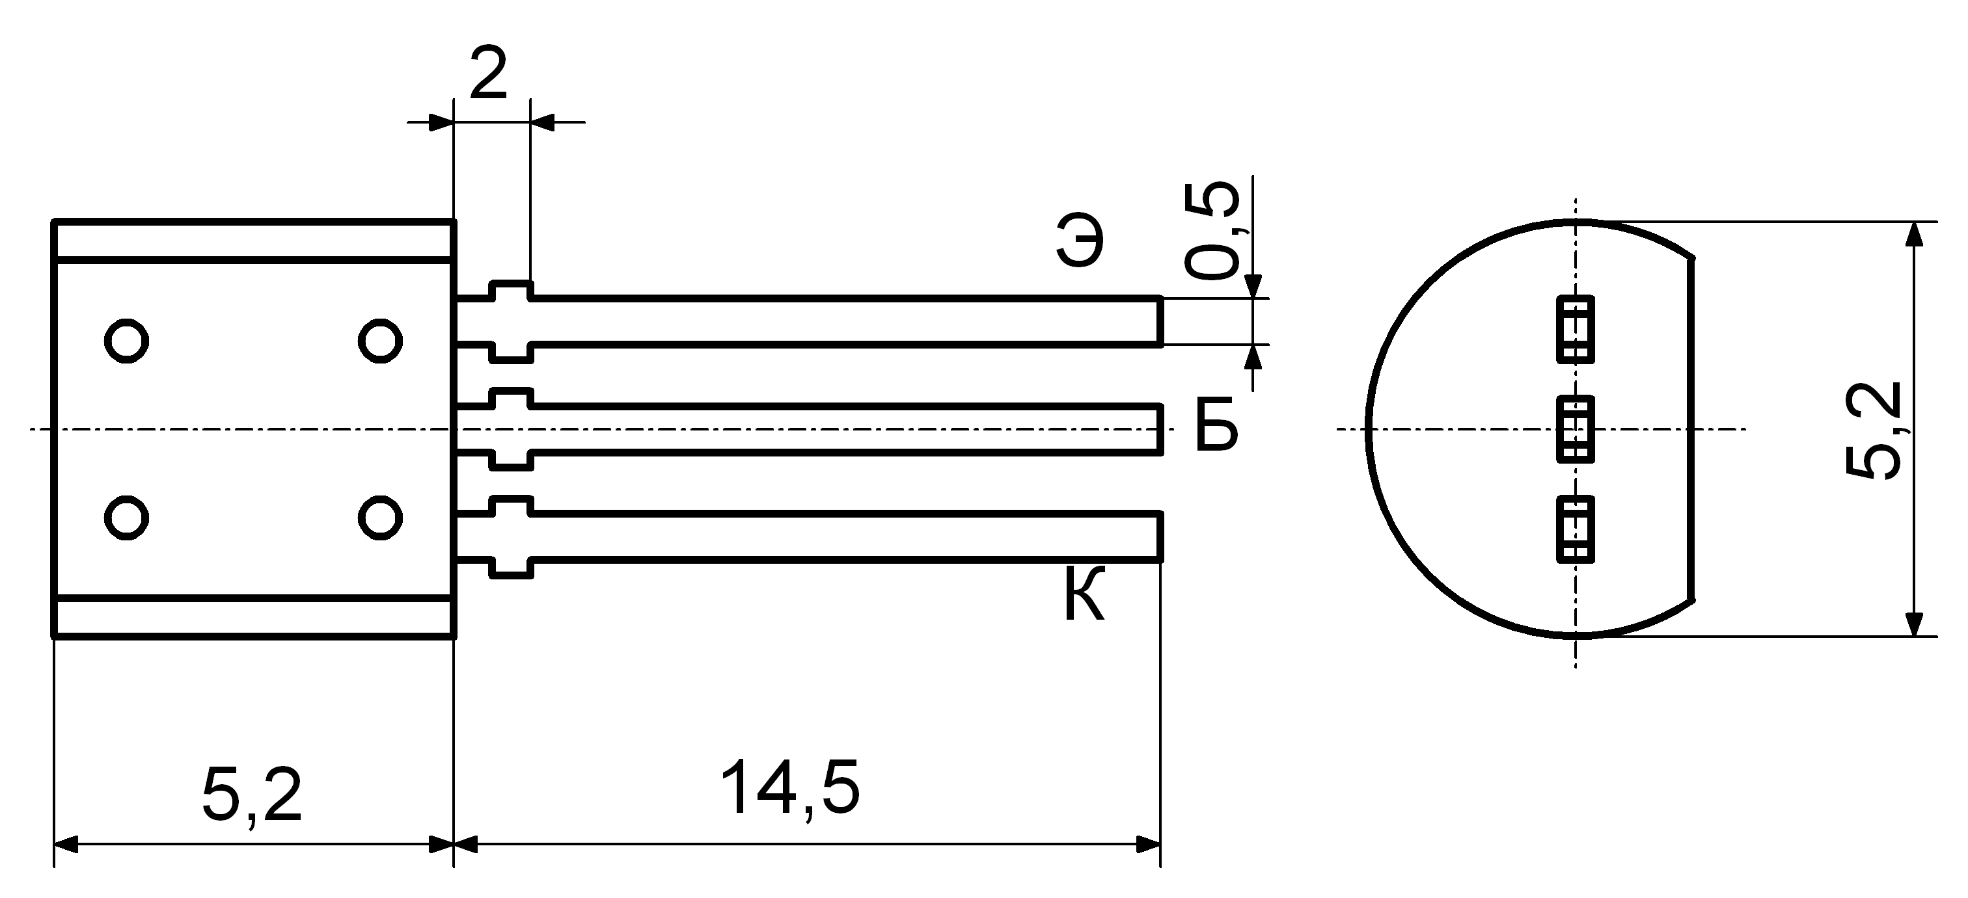
Рисунок1.6 - Габаритні розміри транзистора КТ3107К

Таблиця 1.2 - Основні характеристики транзисторів КТ3107К и КТ829
Параметр
Параметр | КТ3107К | КТ829
Структура | p-n-p | n-p-n
Максимально допустима потужність розсіювання колектора | 0,25 Вт | 60 Вт
Гранична частота коефіцієнта передачі струму в схемі з ОЕ | 150МГц | 30МГц
Статичний коефіцієнт передачі струму в схемі з ОЕ | 120…220 | 20…50
Зворотний струм колектора | 0,1 мкА | 1 мА
Максимально допустима напруга колектор-база | 50 В | 240 В
Максимально допустима напруга емітер-база | 5 В | 20 В
Максимально допустимий постійний струм колектора | 100 мА | 10 А
Робочий діапазон температур ^{о}С | -50…+120 | -55…+125

У виробі використані діоди КД521 (універсальні імпульсні загального застосування). Основні електричні та експлуатаційні характеристики діода зведені в таблицю 1.3, а його габаритні розміри наведені на рисунку 1.7.
Таблиця 1.3 - Основні характеристики діода КД521
Постійна пряма напруга | 1,1 В
Постійний зворотний струм | 5 мкА
Максимальна постійна зворотна напруга | 60 В
Максимальний постійний прямий струм | 10 мА
Діапазон робочих температур | -55...+85 ^{о}С
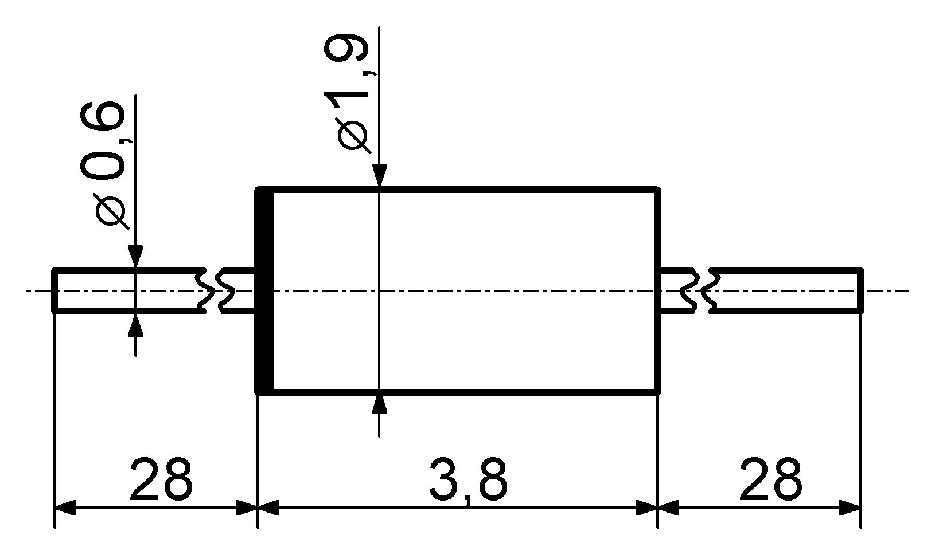

Рисунок 1.7 - Габаритні розміри діода КД521
У виробі використані резистори типу С2-23 (резистори загального призначення з металодіелектричних проводять шаром). Призначені для роботи в колах постійного, змінного і імпульсного струму в якості елементів навісного монтажу. Основні електричні та експлуатаційні характеристики цих резисторів зведені в таблицю 1.4, а їх габаритні розміри наведені на рисунку 1.8.
Таблиця 1.4 - Основні характеристики резисторів С2-23
Параметр | Значення
Номінальна потужність | 0,125 Вт
Ряди проміжних значень опору | Е96
Допустиме відхилення опору від номінального значення | 5%
Гранична робоча напруга | 200 В
Температурний коефіцієнт опору | ±(200…500)х10⁻⁶
Діапазон робочих температур | -60...+155 ^{о}С  -60...+100 ^{о}С
Мінімальне напрацювання | 20000 ч
Термін зберігання | 15 років
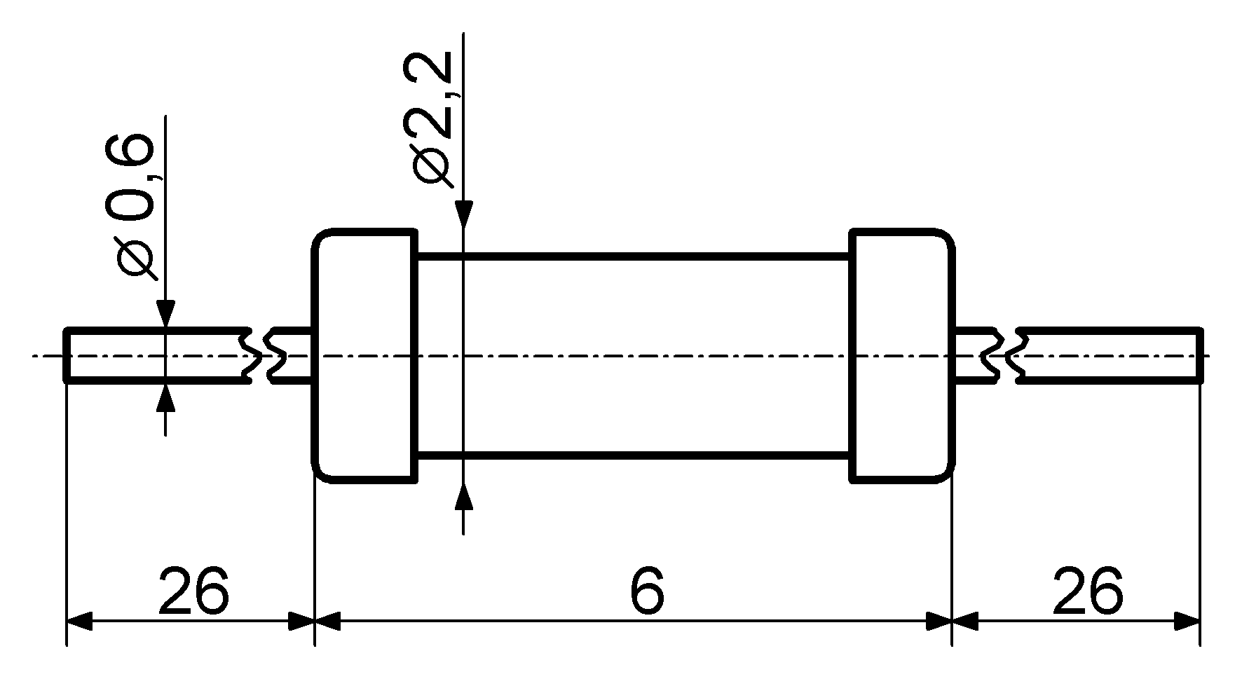
Рисунок 1.8 - Габаритні розміри резисторів С2-23 потужністю 0,125 Вт
У пристрої використані конденсатори типу К10-17-1 (конденсатори з неорганічним діелектриком, низьковольтні, керамічні монолітні). Призначені для роботи в колах постійного, змінного і імпульсного струму. Конструктивно виконані ізольованими з односпрямованим висновками. Основні електричні та експлуатаційні характеристики цих конденсаторів зведені в таблицю 1.5, а габаритні розміри - у таблиці 1.6.

Таблиця 1.5 - Основні характеристики конденсаторів К10-17-1
Параметр | Значення
Номінальна напруга | 50 В
Група з ТКЕ | П33, Н50, Н90
Допустиме відхилення ємності: | $$±\text{20}\text{\%}$$  -20…+80%
для конденсаторів групи ТКЕ П33 | 1 ГОм
для конденсаторів груп ТКЕ Н50 і Н90 | 0,0015
Опір ізоляції | -60…+315 ^{о}С
Таблиця 1.6 - Габаритні розміри конденсаторів К10-17А (рисунок1.9)
Номінальна ємність | Довжина (L), мм | Товщина (B), | Крок висновків (A), мм
12 пФ – 0,1 мкФ | 6,8 | 4,6 | 2,5

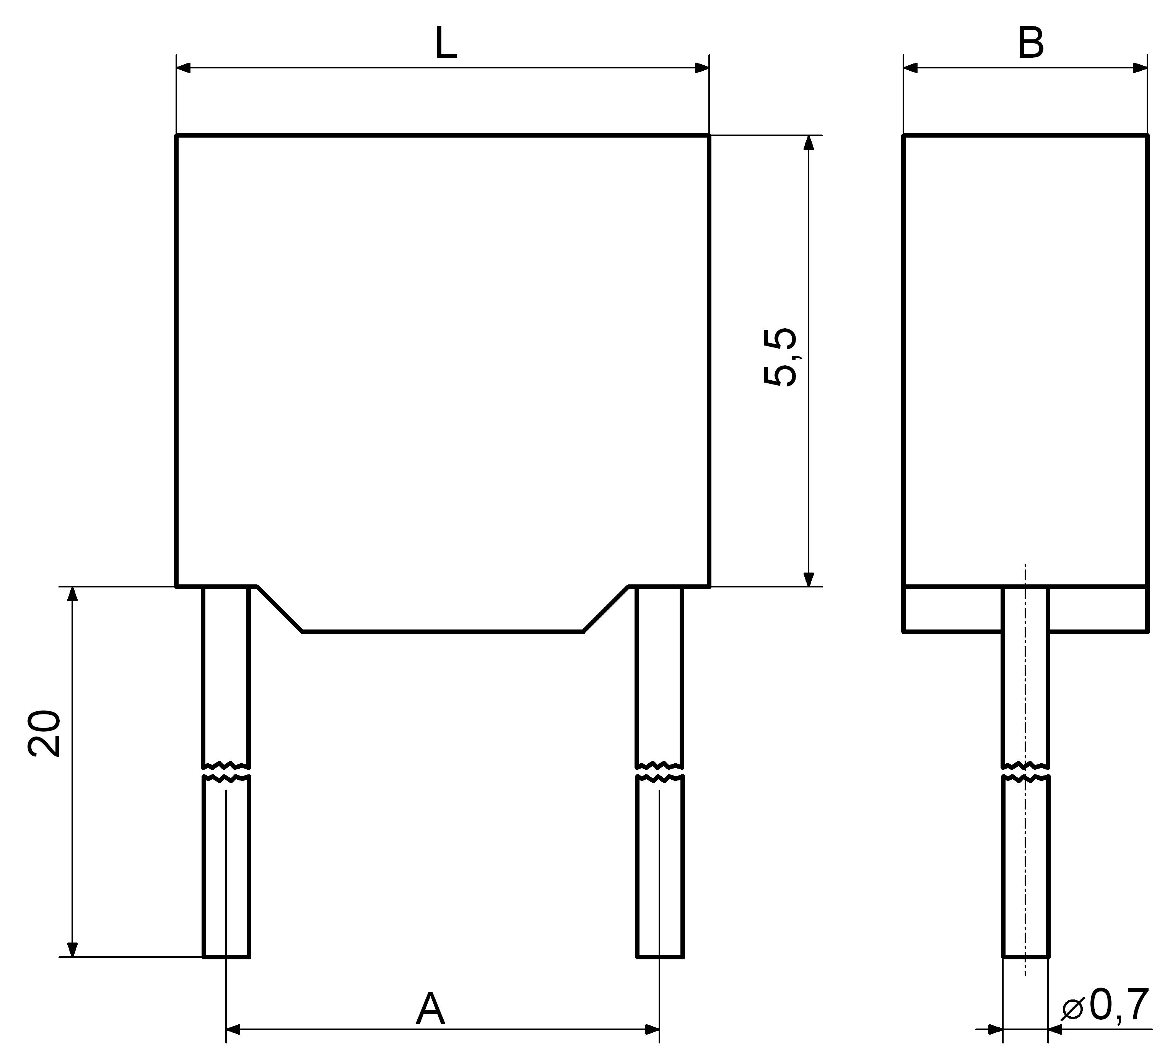
Рисунок 1.9 - Габаритні розміри конденсаторів К10-17-1
У пристрої використовуються електролітичні конденсатори типу К50-35 (конденсатори алюмінієві електролітичні загального призначення з односпрямованим дротяними висновками). Призначені для роботи в колах постійного, пульсуючого і імпульсного струму. Основні електричні та експлуатаційні характеристики цих конденсаторів зведені в таблицю 1.7, а їх габаритні розміри наведені на рисунку 1.10.

Таблица 1.7 – Основные характеристики конденсаторов К50-35
Параметр | Значення
Номінальна ємність | 100 мкФ
Номінальна напруга | 16 В
Допустимі відхилення ємності від номінального значення | -20..+50%
Тангенс кута втрат | не более 0,2
Діапазон робочих температур | -25..+85^{о}С
Гарантована напрацювання | 10000 ч

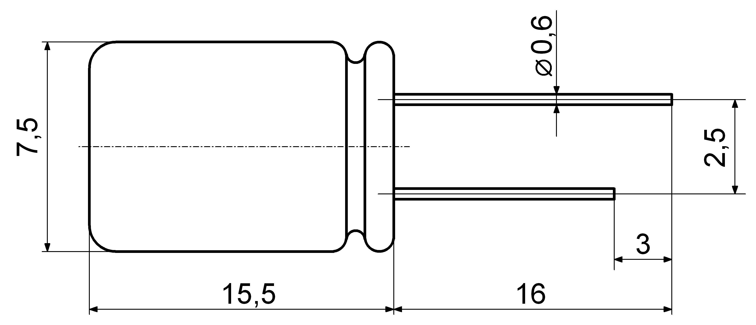
Рисунок 1.10 - Габаритні розміри конденсатори типу К50-35
У пристрої використовуються світлодіод типу АЛ307БМ червоного кольору світіння. Основні електричні та експлуатаційні характеристики цього світлодіода зведені в таблицю 1.8, а його габаритні розміри наведені на рисунку 1.11.
Таблиця 1.8 - Основні характеристики світлодіодів типу АЛ307БМ
Параметр | Значення
Постійний прямий струм | 10 мА
Максимально допустимий прямий струм | 22 мА
Постійне зворотна напруга | 2 В
Максимально допустима зворотна напруга | 5 В
Діапазон робочих температур | -60 to +70 °C
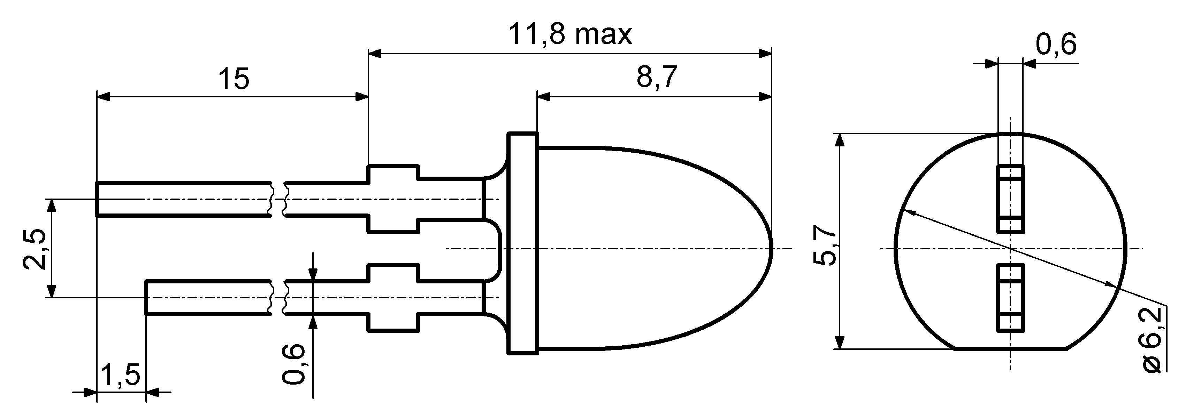
Рисунок 1.11 - Габаритні розміри світлодіодів типу АЛ307БМ

У пристрої, для завдання коду, використовується роз'єми типу PLS. Габаритні розміри і технічні характеристики вказані на рисунку 1.12

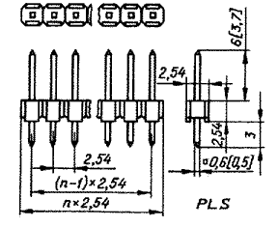

Рисунок 1.12 - Роз'єм PLS

Таблиця 1.9 - Характеристики роз'ємів типу PLS

Матеріал: контактів  ізолятора | латунь, золото поверх нікелю  полістирол посилений скловолокном UL-94V-O
Граничний: струм, А  напруга,В | 3  1000 в перебігу 1 хв.
Опір ізолятора, Мом | не меньш 1000
Допустимі температури, ºС | -40 - +105

Для введення коду застосовуються кнопки типу SWT 2. Робоча напруга 12 В, робочий струм 0,05 А. Габаритні розміри вказані на рисунку 1.13.

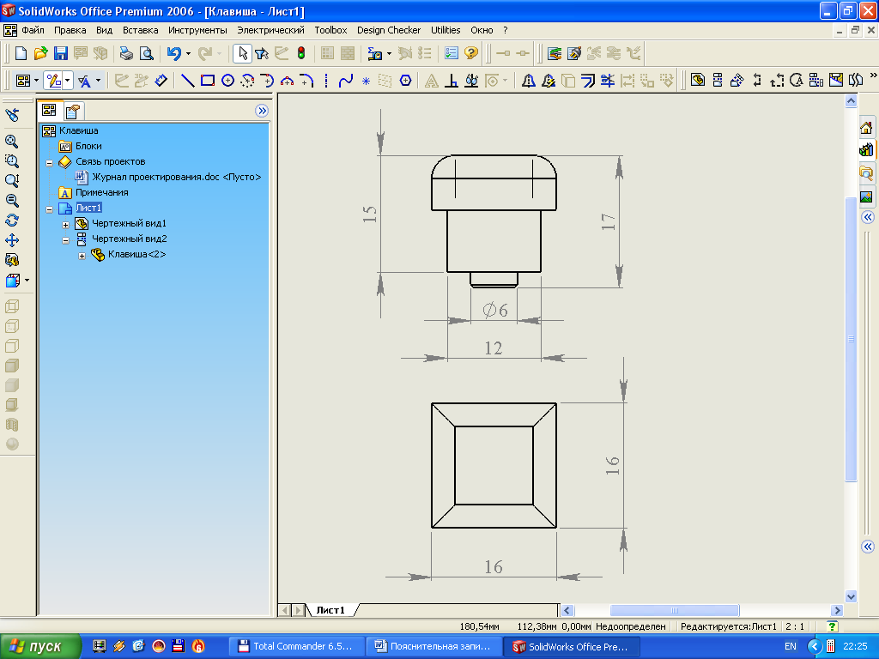

Рисунок 1.13 - Габаритні розміри кнопки типу SWT-2

Для відтягування ригеля запірної частини кодового замка використовується електромагніт ЕМТ-05, основні характеристики якого зведені в таблицю 1.10, а габаритні розміри електромагніту наведені на рисунку 1.14.

Таблиця 1.10 - Основні характеристики електромагніту ЕМТ-05
Параметр | Значение
Рабочий ток, мА | 10
Рабочее напряжение, В | 5…15
Диапазон рабочих температур, °C | -60 to +70
Масса, г | 250
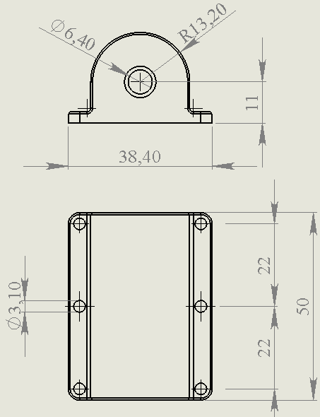

Рисунок 1.14 - Габаритні розміри електромагніту ЕМТ-05

У пристрої будуть використанi двостороннi друкованi плати з фольгованого склотекстоліту. Розміри друкованих плат, діаметри монтажних і перехідних отворів будуть розраховані в конструкторському розділі. Враховуючи, що відстань між сусідніми виводами мікросхем 1,27 мм, вибираємо крок координатної сітки рівний 1,25 мм.

Проаналізувавши технічні та експлуатаційні характеристики елементної бази можна зробити наступні висновки: інтегральні схеми розташовані в стандартних прямокутних корпусах, що дозволяє застосовувати автоматизоване устаткування для установки мікросхем на друковану плату; для полегшення трасування друкованого монтажу мікросхеми необхідно розташовувати по можливості в центрі друкованої плати, так як вони мають найбільшою кількістю електричних зв'язків (максимальна завантаженість провідниками буде саме в центрі); інтервал робочих температур елементної бази, допустимі величини відносної вологості, атмосферний тиск, вібрації, одиночних ударів і лінійних навантажень дозволяє спроектувати пристрій, що працюють при заданих в технічному завданні умовах експлуатації.

  - Аналіз конструкторсько-технологічного аналога

Зробимо аналіз апаратури обмеження доступу, промислово випускається відомими фірмами-виробниками побутової електронної апаратури. Метою подібного аналізу є визначення найбільш вдалих конструкторських рішень, використання яких в розробляється апараті дозволить істотно поліпшити його технічні характеристики і споживчі якості. Крім того, розглянемо дизайн сучасних замків (колір, форма корпусу) та їх ергономічні показники (насамперед розташування органів управління і індикації з точки зору зручності користування апаратом).

Розглянемо основні характеристики і параметри кодового електронного замка ЗКЕ-4-10, структурна схема якого представлена на рисунку 1.15.

УК

УЗ

КК

КК - пристрій кодове. Призначено для зберігання кодової послідовності;
УЗ - пристрій замикає;
КК - ключ кодовий. Містить: кодонабіратель (клавіатура) і сигнальну лампу.

Рисунок 1.15 - Структурна схема електромеханічного замка
До переваг даної розробки слід віднести високий ступінь захисту від різного роду впливів.
Головний недолік даної системи - це те, що вона призначена для внутрішніх приміщень і забезпечує фіксацію двері тільки в одній точці. До існуючих недоліків пристрою можна віднести також обмежена кількість варіантів коду (5040) і порівняно велике енергоспоживання.
Електроний кодовий замок Smart Guard Plus (рисунок 1.16).

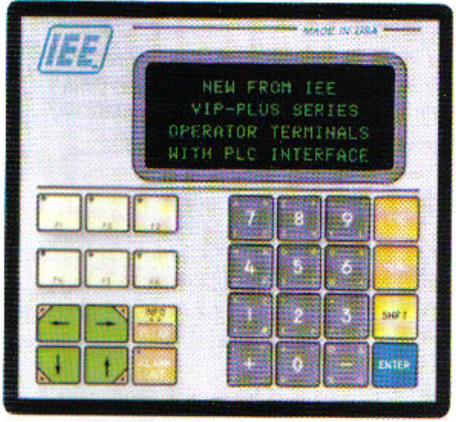

Рисунок 1.16 – Зовнішній вигляд клавіатури електронного кодового замка Smart Guard Plus

Переваги: ​​можливість використання в зовнішніх дверях; індивідуальне програмування часу і повноважень доступу для кожного з 900 користувачів; ідентифікація користувача по унікальному 48-розрядному коду персонального електронного ключа Touch Memory.
Недоліки: порівняно висока вартість для вітчизняних споживачів; забезпечує фіксацію двері в одній точці.
Аналізуючи зовнішній вигляд існуючих кодових замків, можна прийти до висновку, що, незважаючи на все розмаїття форм корпусів, існує ряд конструктивних елементів, загальних для всіх моделей. Розташування цифрових клавіш на клавіатурі жорстко визначено і не змінюється в моделях замків різних фірм-виробників. Крім того, підкреслюючи близькість реалізованих цифровими клавішами функцій, їх виділяють кольором.
Виконуючи аналіз внутрішнього компонування існуючих кодових замків, можна також виділити ряд загальних конструкторських рішень, властивих для всієї сучасної ПЕА. Зокрема, широко використовуваним є блоковий принцип побудови, який полягає в розбитті електричної схеми апарата на кілька функціонально і конструктивно закінчених модулів. Міжблочні з'єднання виконуються об'ємним монтажем за допомогою рознімного (роз'ємами) і нероз'ємного (припаюванням провідників безпосередньо до контактних майданчиків) електричних з'єднань.
В якості клавіатури в деяких моделях кодових замків іноземного виробництва використовуються матричні клавіатурні модулі, які являють собою конструктивно і функціонально закінчені блоки ручного введення інформації. На рисунку 1.17 наведено один із таких модулів TKG-016 німецької фірми InduKey.

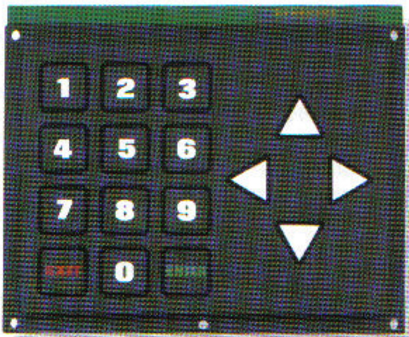

Рисунок 1.17 – Матричний клавіатурний модуль TKG-016

Основні характеристики клавіатурного модуля TKG-016:
- кількість клавіш: 16;
- ступінь захисту: IP65;
- матеріал виготовлення клавіш - силіконова гума, панелі - алюміній;
- інтерфейс: матричний вихід або АТ;
- діапазон робочих температур: 0 ... +50 ° С.
Перевагами застосування матричних клавіатурних модулів є більш низька трудомісткість проектування і виробництва пристрою за рахунок використання готових рішень і закупівлі готових блоків. Однак суттєвими недоліками використання цих модулів є відносно висока ціна, що може призвести до зростання собівартості пристрою і, як наслідок, до нерентабельності виробництва розроблюваного кодового замка в умовах вітчизняного ринку.
У результаті проведеного аналізу апаратів різних фірм-виготовлювачів, визначимо найбільш вдалі рішення і особливості, доцільні для повторення в конструкції розроблюваного кодового замка:

- використовувати типову розбірну конструкцію корпусу, що складається з верхньої кришки і підстави;

- для механічного кріплення елементів з метою досягнення високої ремонтопридатності використовувати засувки і різьбові з'єднання саморежущімі гвинтами;

- матеріал корпусу: метал (підстава запірного блоку), пластмаса (механічно ненавантажені елементи корпусу);

- колір корпусу: білий або інший світлих відтінків;

- написи на лицьовій панелі розташовуються в безпосередній близькості з органами управління, виконуються фарбою такого кольору, щоб забезпечити максимальну контрастність з кольором лицьової панелі;

- розташування плат - горизонтальне;

- спосіб охолодження - природна конвекція повітря.

  - Аналіз технології виготовлення

Дуже важливе значення на стадії аналізу ТЗ має облік особливостей виготовлення проектованого апарату, оскільки саме технологічність конструкції і підготовленість виробництва до випуску даного виду ПЕА в кінцевому рахунку визначає його якість і вартість виробу.
Виходячи з кількості використаних ЕРЕ і насиченості електричної схеми зв'язками, що розробляється кодовий замок з конструкторської та технологічної точок зору є досить простим пристроєм, що вимагає мінімального рівня підготовки виробництва. Враховуючи насиченість ринку апаратурою подібного класу і необхідний по ТЗ обсяг випуску, організація окремого підприємства недоцільна. Водночас, виробництво даного апарату нерентабельно в умовах дрібних підприємств зі слабким технологічним оснащенням. Проектований виріб планується випускати на підприємстві, серійно випускає ПЕА широкої номенклатури. Передбачається, що на підприємстві освоєні наступні типові технологічні процеси:
- виготовлення друкованих плат - комбінований позитивний метод, можливості з виготовлення ДП не нижче 3-го класу точності;
- підготовка ЕРЕ до монтажу - напівавтоматична;
- установка ЕРЕ на друковані плати - автоматична і напівавтоматична (за допомогою светомонтажних столів);
- методи пайки: групова (хвилею припою), індивідуальна.
За результатами аналізу технологій, освоєних на передбачуваному підприємстві-виробнику розроблюваного замку і складу застосовуваної елементної бази, а також враховуючи вимоги технічного завдання з обсягу виробництва, можна зробити наступні висновки щодо забезпечення високої технологічності виготовлення розроблюємого виробу і сформулювати такі вимоги до виробництва:
- наявність у складі елементної бази ЕРЕ, що вмонтовуються в отвори робить неефективною автоматизацію їх підготовки та установки, при цьому найбільш прийнятним варіантом є їх ручна або напівавтоматична підготовка з подальшою установкою на ПП за допомогою светомонтажних столів; метод пайки хвилею припою;
- виготовлення елементів корпусу із пластмас викликає необхідність освоєння підприємством технологій обробки пластмас. Найбільш доцільним в даному випадку є освоєння технології лиття під тиском, зважаючи на її високої продуктивності і порівняно низьких експлуатаційних витрат;
- виготовлення деталей корпусу з металу викликає необхідність освоєння підприємством технологій металообробки. Найбільш доцільним в даному випадку є освоєння технологій сверловки, токарної і фрезерної обробки металів;
- кінцева складання замку передбачає організацію безперебійної поставки на складальні ділянки необхідних комплектуючих, забезпечення персоналу необхідним інструментом, достатню кваліфікацію складальників і мотивацію їхньої праці і пр.
Важливою вимогою до виробництва кодового замка є організація системи контролю якості на всіх стадіях виготовлення апарату для зниження відсотка браку.

  - Технічні пропозиції на розробку

У результаті проведеного аналізу ТЗ можна сформулювати низку вимог, які необхідно виконати в процесі конструювання пристрою:
- виконання - стаціонарне;
- тип ДП - двостороння;
- клас точності виготовлення ДП - 3;
- розміщення ЕРЕ - з одного боку друкованої плати;
- крок координатної сітки - 1,25 мм;
- заходи щодо помехостійкості: установка розв'язуючих конденсаторів в безпосередній близькості від мікросхем;
- способи створення електричних з'єднань: між елементами, встановленими на друковану плату - пайка, міжблочні і зовнішні зв'язки - роз'ємами;
- спосіб охолоджування - природне повітряне;
- конструкція передбачається розбірний і передбачає кріплення всіх елементів конструкції за допомогою гвинтів;
- джерело живлення 6 В, від 4 гальванічних елементів живлення;
- струм споживання апарату не перевищує 40 мкА;
- максимальна споживана схемою потужність 40 мВт

2 РОЗРОБКА КОНСТРУКЦIЇ ПРИСТРОЮ

2.1 Вибір типу і розмірів друкованої плати

З точки зору зручності конструювання кодового замка і підвищення його технологічності і ремонтопридатності електрична схема реалізована на двох ДП: основний платі (модуль 1) і платі клавіатури (модуль 2).
Друкована плата являється основним конструктивним елементом електронної апаратури. Основні принципи створення друкованих плат були розроблені у 1920 році, а перші плати з'явились у виробництві у 1940 р. В електронно-обчислювальній техніці друковані плати одержали своє розповсюдження з появою напівпровідникових пристроїв.
Використання друкованого монтажу дозволяє одержати наступні переваги:
- значно зменшити габарити та масу, збільшити щільність монтажу;
- збільшити надійність за рахунок зменшення загальної кількості паяних з'єднань;
- відсутність монтажних помилок та висока ідентичність електричних та конструктивних параметрів;
- можливість повної автоматизації виробництва (травлення, свердління отворів, пайка та контроль);
- висока продуктивність та низька собівартість в умовах серійного або масового виробництва.
В якості недоліків можна відмітити важкість, а в деяких випадках і неможливість ремонту, а також високу собівартість плат в умовах індивідуального виробництва. Також надійність міжшарових з'єднань в значній мірі залежить від техніки їх виконання.
Різновидності типів друкованих плат представлені на рисунку 2.1. При виборі типа друкованої плати для розроблюваної конструкції друкованого вузла слід враховувати техніко-економічні показники. Орієнтировні зміни трудоємності виготовлення 1 дм² площі друкованої плати в багатосерійному виробництві в залежності від її типа та класа точності приведено на рисунку 2.2 та рисунку 2.3.
Односторонні друковані плати (ОДП) характеризуються можливістю забезпечення підвищених вимог до точності виконання проводящого рисунка; встановлення навісних елементів на поверхню плати зі сторони, протилежної стороні паяння, без додаткової ізоляції; можливості виконання перемичок з провідникового матеріала; низькою вартістю конструкції.
Рисунок 2.1 - Типи друкованих плат
Рисунок 2.2 - Орієнтовні зміни  трудоємності виготовлення 1 дм² площі друкованої плати в залежності  від її типу | Рисунок 2.3- Орієнтовні зміни  трудоємності виготовлення 1 дм² площі друкованої плати в багатосерійному виробництві в залежності від її точності

Поперечний розріз конструкції ОДП приведено на рисунок 2.4.
Н_{П} - товщина друкованої плати; Н_{М} - товщина основи друкованої плати;
h_{Ф} - товщина фольги; b - гарантійний поясок контактної площадки навколо
отвору; d - діаметр отвору; D - діаметр контактного майданчика; t - ширина
друкованого провідника; s - відстань між краями сусідніх елементів проводящого малюнка; Q - відстань від края плати, виріза до елемента проводящого рисунка
Рисунок 2.4- Одностороння друкована плата
Двосторонні друковані плати (ДДП) з металізованими монтажними та перехідними отворами характеризуються: високими комутаційними властивостями; підвищеною міцністю з'єднання вивода навісного елемента з проводящим малюнком плати; відносно високою вартістю конструкції. Поперечний розріз плати приведено на рисунку 2.5.
- Нп.с. - загальна сумарна товщина друкованої плати; h_{П} - товщина хіміко-гальванічного покриття; h - товщина проводящого малюнка; $L^{'}$ - відстань між осями елементів друкованого рисунка
Рисунок 2.5- Двостороння друкована плата
Багатошарові друковані плати (БДП) з металізацією наскрізних отворів характеризуються: високими комутаційними властивостями; наявністю міжшарових з'єднань, які здійснюються за допомогою наскрізних металізованих отворів, які з'єднують внутрішні проводящі шари попарно; обов'язковою наявністю монтажного майданчика на кожному проводящому шарі, який має електричне з'єднання з перехідними отворами; як правило використання двостороннього фольгованого матеріалу для виготовлення внутрішніх шарів та одностороннього для зовнішніх; високою вартістю конструкції.
Поперечний розріз конструкції БДП приведено на рисунку 2.6.
- b_{Н} - гарантійний поясок зовнішнього шару;
b_{В} – гарантійний поясок внутрішнього шару
Рисунок 2.6 - Багатошарова друкована плата
Багатошаровим друкованим платам, виготовленим методом металізації наскрізних отворів треба віддавати перевагу при багатосерійному виробництві.
Багатошарові друковані плати попарного пресування характеризуються: наявністю міжшарових з'єднань, які здійснюються за допомогою металізованих отворів, які з'єднують проводящі шари попарно; оптимальною чотирьохшаровою конструкцією; переважним використанням елементної бази з планарними виводами або для поверхневого монтажу; відносно високою вартістю конструкції.
Багатошарові друковані плати пошарового нарощування характеризуються: наявністю міжшарових з'єднань, які виконуються за допомогою гальванічно нарощуємих мідних стовпчиків з діаметром не менше 0,5 мм; обов'язковою наявністю контактних майданчиків на всіх проводящих шарах в місцях проходження гальванічних стовпчиків; високою трудоємністю виготовлення; дуже високою вартістю.
Багатошарові друковані плати з відкритими контактними майданчиками характеризуються: відсутністю міжшарових з'єднань; використанням елементної бази як з планарними, так і з іншими видами виводів; розташуванням провідників, які належать одному електричному колу, на одному проводящому шарі; обов'язковою наявністю контактних майданчиків для усіх виводів навісних елементів незалежно від того, задіяні вони електрично чи ні; наявністю відстані між краєм провідника і вікном або краєм друкованої плати не менше 0,5 мм.
Багатошарові друковані плати з виступаючими виводами характеризуються: відсутністю міжшарових з'єднань; використанням елементної бази для поверхневого монтажу або з планарними виводами; розташуванням провідників, які належать одному електричному колу, на одному проводящому шарі; виходом кінців провідників у вікна для встановлення мікросхем, причому кількість провідників повинна відповідати кількості виводів встановлюємих мікросхем; наявністю відстані між краями вікна та задіяним контактним майданчиком розміром не менше 0,3 мм; високою трудоємністю виготовлення, що в значній мірі обмежує їх використання в масовому виробництві.
При конструюванні друкованих плат з виступаючими виводами слід мати на увазі, що виводи, які лежать на протилежних сторонах вікон одного друкованого шара і які йдуть назустріч один одному, не слід розташовувати на одній лінії.
Основна плата містить більшість інших ЕРЕ електричної схеми. При цьому на платі допустимі зміни взаємного розташування ЕРЕ для досягнення необхідних електричних і конструкторських вимог (зменшення довжини ліній зв'язку між елементами, розміщення елементів управління і підключення тощо). Визначення розмірів основний ПП проводиться за методикою, що враховує площі настановних зон НЕ. Установчі площі НЕ, застосовуваних у конструкції кодового замка, наведені в таблиці 2.1.

Таблиця 2.1 - Розрахунок площ настановних зон елементів
Найменування  та тип елемента | Площа настановної зони, мм² | Кількість  елементів, шт. | Сумарна установча площа, мм²
1. Мікросхема КР1008ВЖ10 | 165 | 1 | 165
2. Мікросхема 564ИЕ11 | 75 | 4 | 300
3. Мікросхема 564ПУ4 | 100 | 1 | 100
4. Мікросхема 564ИП2 | 75 | 1 | 75
5. Мікросхема КР556РТ5 | 480 | 1 | 480
6. Мікросхема 564ТМ2 | 100 | 1 | 100
7. Мікросхема 564ЛН2 | 100 | 1 | 100
8. Транзистор КТ3107К | 11 | 1 | 11
9. Транзистор КТ829 | 50 | 1 | 50
10. Діод КД521 | 20 | 3 | 60
11. Світлодіод АЛ307Б | 36 | 1 | 36
12. Резистор С2-23 | 22 | 21 | 462
13. Конденсатор К10-17-1 | 31,3 | 8 | 251
14. Конденсатор К50-35 | 77 | 1 | 77
15. Конденсатор К50-35 | 15 | 2 | 30
16. Раз єм PLS | - | 9 | 170
17. Кнопка | 324 | 11 | 3948

Площа основної друкованої плати визначається за формулою
$S=\frac{\sum_{i=1}^{n}{S_{i}}}{K_{y}}$; (2.1)
де $n$ – кількість ЭРЭ;
$S_{i}$ – установочна площина $i$-го елемента, мм²;
$K_{y}$ – коэфіцієнт заповнення площени плати($K_{y}=0,4$)
$$S=\frac{1}{0,4}(\text{374}+\text{188}+\text{77}+\text{30}+\text{113}+\text{25}+\text{11}+\text{50}+\text{60}+\text{375}+\text{200}+\text{480})=\text{5320} {\text{мм}}^{2}$$
Площа друкованої плати візначається за формулою ДП
- ширина $b=70\text{ мм}$;
- довжина
$a=\frac{S}{b}=\frac{\text{4958}}{\text{70}}=\text{76} \text{мм}$ (2.2)
Приймаємо довжину ДП рівний $a=80\text{ мм}$.
Маси друкованої плати розраховувається за допомогою САПР Solid Works, щільність склотекстоліту приймається рівною 2 г/см3. У результаті розрахунку маса основної плати склала 27,5 г.
В даний час в якості діелектричного підстави найбільш часто застосовується стеклотекстолит, покритий з одного або двох сторін шаром мідної фольги. Матеріал для двосторонній друкованої плати вибирається відповідно до ГОСТ 10316 78 і технічним умовам; для розроблювального пристрою найбільш прийнятним варіантом є використання склотекстоліти марки СТФ2-35-1, 5 (теплостійкий, фольгування, товщина фольги 35 мкм).
За точністю виконання елементів конструкції ДП ділять на п'ять класів точності. Друковані плати першого і другого класу точності найбільш надійні і прості при виготовленні та експлуатації, мають мінімальну вартість, але не дозволяють виконати трасування для складною і насиченою електричними зв'язками схеми. Друковані плати третього, четвертого і п'ятого класів точності вимагають використання високоякісних матеріалів, інструменту, оснащення та обладнання при можливості реалізації елементів друкованого монтажу менших розмірів, ніж для ПП другого і третього класів. Для ЕА із застосуванням цифрових інтегральних мікросхем друковані плати рекомендується виготовляти по другому і третьому класу точності.
Виходячи з технічних вимог на розроблювальний блок і запропонованих рекомендацій при конструюванні друкованих плат розроблювального пристрою, друкований монтаж буде виконуватися по третьому класу точності для основної ДП і за другим класом точності для плати клавіатури. Крок координатної сітки – 1,25 мм (основна плата) і 1,25 мм (плата клавіатури).
Розміщення елементів на друкованій платі здійснюється відповідно до ДСТУ. При компонуванні ДП необхідно виконати раціональне розміщення НЕ з урахуванням електричних зв'язків і теплового режиму із забезпеченням мінімальних значень довжин зв'язків, кількості переходів друкованих провідників із шару в шар, паразитних зв'язків між елементами. У процесі конструювання ДП виконуються наступні розрахунки:
- конструктивно - технологічний;
- розрахунок по постійному струму (статичний);
- розрахунок по змінному струмі (динамічний).

2.2 Конструктивно-технологічний розрахунок друкованої плати

Метою контруктівно-технологічного розрахунку є визначення основних конструктивних параметрів друкованого монтажу з урахуванням виробничих похибок рисункапровідних елементів, фотошаблона, базування, свердління й т.п.
Таблиця 2.2 - Номінальні значення основних параметрів друкованого монтажу
Найменування розрахункового елемента | Позначення | Значення параметрів
Ширина провідника, мм | $$t_{м}$$ | 0,25
Відстань між краями сусідніх елементів проводить рисунка, мм | $$S_{м}$$ | 0,25
Відношення діаметра металізованого отвори до товщини плати | I | 0,33
Ширина гарантійного паска, мм | B_{М} | 0,10

У розроблюваних ДП є перехідні і монтажні отвори. Діаметри перехідних і монтажних отворів повинні відповідати ГОСТ 10317-79.
Перехідним отвором ДП називається отвір, що служить для з'єднання провідних шарів ДП.

Таблиця 2.3 - Допустимі похибки виконання конструктивних елементів
Похибка | Позначення | Значення, мм
Допуск на отвір без металізації  При ∅≤1 мм  При ∅>1 мм | $$Δd$$ | ±0,05  ±0,10
Допуск на ширину провідника, мм  Без покрыття  С покрыттям | $$Δt$$ | +0,10  -0,08
Допуск при розташуванні отворів при розмірі ДП, мм  L ≤ 180  180 < L ≤ 360 | $$δd$$ | 0,08  0,10
Допуск на розташування контактних майданчиків при  L ≤ 180  180 < L ≤ 360 | $$δр$$ | 0,2  0,25
Допуск на розташування провідників | $$δl$$ | 0,05

Мінімальний діаметр перехідного отвору визначають зі співвідношення
$d_{п}≥{\text{ІН}}_{п}$, (2.3)
де $Н_{п}$ – товщина друкованої плати ($Н_{п}=1,5 \text{мм}$).
$$d_{п}≥0,\text{33}⋅1,5=0,\text{495}\text{мм}$$
Приймаємо діаметр перехідного отвору $d_{п}=0,5\text{мм}$.
Мінімальний діаметр монтажного отвору
$d_{м}≥d_{в}+Δ+\left|{Δd}_{н}\right|$ , (2.4)
де $d_{в}$– діаметр виведення навісного елемента;
Δ – зазор між виводом і монтажним отвором для пайки (Δ=0,1 ... 0,4 мм);
${Δd}_{н}$ – нижнє граничне відхилення номінального значення діаметра отвору (${Δd}_{н}=0,\text{05} \text{мм}$).
Діаметри висновків застосовуваних елементів:
- мікросхем, транзистора КТ3107К: $d_{1}=0,5 \text{мм}$;
- резисторів С2-23, змінного резистора, конденсаторів, діодів КД521, світлодіода АЛ307Б: $d_{2}=0,6 \text{мм}$;
- роз'єднувачив PLS, кнопок SWT-2: $d_{3}=0,7 \text{мм}$;
$d_{М1}=0,5+0,2+0,\text{05}=0,\text{75} \text{мм}$. Приймаєм $d_{М1}=0,9 \text{мм}$.
$d_{М2}=0,6+0,2+0,\text{05}=0,\text{85} \text{мм}$. Приймаєм $d_{М2}=0,9 \text{мм}$.
$d_{М3}=0,7+0,2+0,\text{05}=0,\text{95} \text{мм}$. Приймаєм $d_{М3}=1,1 \text{мм}$.
Ширина провідника сигнальних ланцюгів
$t=t_{м}+\left|{Δt}_{н}\right|$ , (2.5)
де ${Δt}_{н}$ – нижнє граничне відхилення ширини провідника (${Δt}_{н}=0,\text{03} \text{мм}$).
$$t=0,\text{25}+0,\text{03}=0,\text{28}\text{мм}$$
Приймаються ширину провідника $t=0,3 \text{мм}$.
Номінальне значення відстані між сусідніми елементами друкованого монтажу
$S=S_{м}+{Δt}_{в}$, (2.6)
де ${Δt}_{в}$ – верхнє граничне відхилення ширини провідника (${Δt}_{в}=0,\text{08} \text{мм}$).
$$S=0,\text{25}+0,\text{08}=0,\text{33} \text{мм}$$
Приймаєм $S=0,4 \text{мм}$.
Діаметр контактної площадки (для перехідних і монтажних отворів)
, (2.7)
де $d$ – діаметр отвору;
$δd$ – діаметрального змісту позиційного допуску розміщення центрів отворів щодо номінального положення ($δd=0,\text{08} \text{мм}$);
$δp$ – діаметрального змісту позиційного допуску розміщення контактних майданчиків щодо номінального положення ($δp=0,2 \text{мм}$).
Діаметр контактних майданчиків перехідних отворів
$$D_{п}=0,5+0,\text{05}+2⋅0,1+2⋅0,\text{03}+\sqrt{0,{\text{08}}^{2}+{0,2}^{2}+0,{\text{08}}^{2}}=1,\text{05} \text{мм}$$
Приймаєм $D_{п}=1,1 \text{мм}$.
$$D_{1}=0,9+0,\text{05}+2⋅0,1+2⋅0,\text{03}+\sqrt{0,{\text{08}}^{2}+{0,2}^{2}+0,{\text{08}}^{2}}=1,\text{45} \text{мм}$$
Приймаєм $D_{1}=1,4 \text{мм}$.
$$D_{2}=1,1+0,\text{05}+2⋅0,1+2⋅0,\text{03}+\sqrt{0,{\text{08}}^{2}+{0,2}^{2}+0,{\text{08}}^{2}}=1,\text{65} \text{мм}$$
Приймаєм $D_{2}=1,7 \text{мм}$.
Розрахунок мінімальної відстані для проведення n-ного кількості провідників між контактними майданчиками діаметрів D1 і D2 здійснюється за формулою
$l=\frac{D_{1}+D_{2}}{2}+t⋅n+S(n+1)+δl$, (2.8)
де $δl$ – діаметрального змісту позиційного допуску розміщення провідника щодо номінального значення ($δl=0,\text{05} \text{мм}$)
Мінімальна відстані між двома контактними майданчиками мікросхем для проведення одного провідника

$$l=\frac{1,4+1,4}{2}+0,3⋅1+0,4⋅(1+1)+0,\text{05}=2,\text{45} \text{мм}$$
Отримане значення мінімальної відстані між двома контактними майданчиками менше відстані між висновками мікросхем, тому при прийнятих параметрах друкованого монтажу може бути забезпечена можливість прокладки одного провідника між двома висновками мікросхем.
Аналізуючи наведений вище конструктивно-технологічний розрахунок, можна виділити основні параметри друкованого монтажу, значення яких можуть коригуватися в бік збільшення на підставі електричного розрахунку тих же елементів по постійному струму:
- діаметр перехідних отворів 0,5 мм;
- діаметри монтажних отворів 0,9; 1,1 мм;
- номінальна ширина провідника 0,3 мм;
- номінальне відстань між сусідніми елементами проводить малюнка 0,4 мм;
- діаметр контактних площадок 1,1; 1,4; 1,7 мм.

2.3 Розрахунок по постійному струму

Найбільш важливими електричними властивостями друкованих плат по постійному струму є перевантажувальна здатність провідників по струму, опір провідників і діелектрична міцність основи друкованої плати.
Розрахунок по постійному струму практично виконується для ланцюгів живлення і "землі" [5]. Розрахунок виконаємо за максимальною щільності струму для провідника.
Ширина провідників живлення і «землі» визначається за формулою
$S_{\text{ПЗ}}≥\frac{ρ⋅l⋅I}{0,\text{02}⋅U_{П}}$, (2.9)
де $ρ$ – питомий опір провідника ( ρ = 0,0172 Ом·мм²/м);
$l$ – максимальна довжина провідника ($l=0,\text{14} м$);
$I$ – максимальний струм, що протікає по провіднику (I = 0,05 А);
$U_{П}$ – напруга живлення схеми ($U_{П}=6 В$).
$$S_{\text{ПЗ}}≥\frac{0,\text{072}⋅0,\text{14}⋅0,\text{05}}{0,\text{02}⋅6}=0,\text{0042} {\text{мм}}^{2}$$
Мінімальна ширина шин живлення і «землі»
$b_{\text{ПЗ}}=\frac{S_{\text{ПЗ}}}{h_{ф}}=\frac{0,\text{0042}}{0,\text{035}}=0,\text{12} \text{мм}$, (2.10)
Приймаються ширину шин живлення і «землі» $b_{\text{ПЗ}}=0,5 \text{мм}$.

Зазор S між провідниками харчування і «землі» вибирається на підставі даних [6] в залежності різниці напруг між сусідніми провідниками. Для розроблюваних ДП мінімальний зазор складає 0,5 мм.

Отримані результати розрахунку по постійному струму уточнюють прийняті раніше розміри друкованого монтажу. Розрахунок показав можливість нормального функціонування проектованого виробу з точки зору здатності навантаження провідників по струму і напрузі.

2.4 Розрахунок по перемінному струму

При передачі по друкованим елементам плати високочастотних імпульсних сигналів через наявність індуктивного опору провідників, взаємної індуктивності і ємності, опору витоку між провідниками сигнали спотворюються, з'являються перехресні перешкоди. Розрахунок по змінному струму дозволяє уточнити максимальну довжину одиночного провідника, максимальну довжину спільного проходження поруч розташованих провідників, зазори між провідниками.
Допустиму довжину трьох паралельно розміщених сигнальних провідників розраховують за формулою [5]
$l_{д}=\frac{0,5l_{\text{сд}}l_{\text{mд}}}{l_{\text{сд}}+l_{\text{mд}}}$ , (2.11)
де $l_{\text{cд}},l_{\text{mд}}$ – гранична довжина паралельно розміщених провідників при дії тільки ємнісний паразитного зв'язку і тільки індуктивної паразитного зв'язку відповідно
Гранична довжина паралельно розміщених провідників при дії тільки ємнісний паразитної зв'язку визначається за формулою
$l_{\text{cд}}=\frac{С_{д}}{С_{n}}$ , (2.12)
де $C_{д}$ – допустима ємність паразитного зв'язку ($C_{д}=\text{50} \text{пФ}$);
$С_{n}$ – погонна ємність лінії зв'язку, ${\text{пФ}}/{\text{см}}$, визначається за формулою:
$С_{n}=K_{П}ξ^{}$ , (2.13)
де $К_{П}$ – коефіцієнт пропорційності ($К_{П}=0,\text{12}$, ([5], Рисунок 4.2);
$ξ^{}$ – діелектрична проникність середовища.
Для провідників, розташованих на поверхні плати:
$ξ^{}=\frac{ξ_{0}+ξ}{2}$ , (2.14)
де $ξ_{0}$ – діелектрична проникність повітря або лаку;
$ξ$ – діелектрична проникність матеріалу плати.
Для використовуваного як основа ПП склотекстоліти марки СТФ2-35-1,5 $ξ=6$, для кремнийорганического лаку $ξ_{0}=4$.
$$ξ^{}=\frac{4+6}{2}=5$$
$$С_{n}=0,\text{12}⋅5=0,6 {\text{пФ}}/{\text{см}}$$
$$l_{\text{cд}}={\text{50}}/{0,6}=\text{83} \text{см}$$
Гранична довжина паралельно розташованих сусідніх провідників при дії тільки індуктивної паразитного зв'язку для плати без екранованої площині:
$l_{\text{mд}}\left[\text{ln}\left(\frac{2l_{\text{mд}}}{S+0,5(t_{1}+t_{2})}\right)−1\right]=\frac{t_{\text{зс}}(U_{\text{ny}}+U_{o})}{K_{З}ΔІ}$ , (2.15)
де $U_{\text{ny}}$ – значення завадостійкості мікросхем, В ($U_{\text{пу}}=0,4 В$);
$U_{o}$ – напруга логічного «0», наведеного в ТУ, В ($U_{o}=0,4 В$);
$ΔІ$ – перепад струму в ланцюзі живлення при перемиканні ИС ($ΔІ=0,\text{01} А$);
$t_{\text{зс}}$ – середній час затримки ($t_{\text{зс}}=\text{40} \text{нс}$);
$K_{З}$ – коефіцієнт запасу ($K_{З}=0,5\text{.}\text{.}\text{.}0,7$).
Для решения уравнения используется итерационный метод Ньютона.
Введемо позначення
$Z=l_{\text{mд}}$; (2.16)
$С=\frac{t_{\text{ЗС}}(U_{\text{ny}}+U_{0})}{K_{З}ΔІ}$; (2.17)
B = -1; (2.18)
$А=\frac{S+0,5(t_{1}+t_{2})}{2}$ (2.19)
Тоді вихідне рівняння перетвориться до виду
$Z\left[\text{ln}\left(\frac{Z}{A}\right)+B\right]−C=0$ (2.20)
Ітераційна формула буде мати наступний вигляд
$Z_{i+1}=\frac{Z_{i}+C}{\text{ln}\left(\frac{Z_{i}}{A}\right)+B+1}$ (2.21)
Обчислення за ітераційної формулою виконують до тих пір, поки не виконається умова
$\left|Z_{i+1}−Z_{i}\right|≤Δ$ , (2.22)

де Δ – точність обчислень.
$$С=\frac{\text{40}⋅(0,\text{04}+0,\text{04})}{0,6⋅0,\text{01}}=\text{533}$$
B = -1
$$A=\frac{0,4+0,5(0,3+0,3)}{2}=0,\text{35}$$
Приймаєм Z₀=100; Δ=1.
$$Z_{1}=\frac{\text{100}+\text{533}}{\text{ln}\left(\frac{\text{100}}{0,\text{35}}\right)−1+1}=\text{111},9$$

$\left|Z_{1}−Z_{0}\right|=\left|\text{111},9−\text{100}\right|=\text{11},9>1$ – необхідна умова не виконується
$$Z_{2}=\frac{\text{111},9+\text{533}}{\text{ln}\left(\frac{\text{111},9}{0,\text{35}}\right)−1+1}=\text{111},8$$
$\left|Z_{2}−Z_{1}\right|=\left|\text{111},8−\text{111},9\right|=0,1<1$ – необхідна умова виконується
Таким чином, довжина паралельно розташованих сусідніх провідників при дії тільки індуктивної паразитного зв'язку дорівнює $l_{\text{mд}}=\text{111},8 \text{мм}$.
Тоді допустима довжина трьох паралельно розміщених провідників дорівнюватиме

$l_{д}=\frac{0,5l_{\text{сд}}l_{\text{mд}}}{l_{\text{сд}}+l_{\text{mд}}}=\frac{0,5⋅\text{83}⋅\text{111},8}{\text{83}+\text{111},8}=\text{23},8 \text{см}$.
Згідно отриманому результату розрахунку довжина трьох паралельно розташованих сигнальних провідників не повинна перевищувати 23,8 см, що є додатковим конструкторським обмеженням при проектуванні. У розроблюваних ДП є перехідні і монтажні отвори. Діаметри перехідних і монтажних отворів повинні відповідати ГОСТ 10317-79.
Перехідним отвором ДП називається отвір, що служить для з'єднання провідних шарів ДП. розроблюваного кодового замка. Конструювання друкованих плат кодового замка в САПР PCAD показує, що трасування сигнальних провідників задовольняє даній обмеження (максимальна довжина ділянки паралельного проходження трьох сигнальних провідників становить 15, 2 см).

2.5 Розміщення ЕРЕ на ДП

Найбільш трудомісткими завданнями при конструюванні ДП є розміщення навісних елементів і трасування друкованого монтажу. При розміщенні ЕРЕ критеріями оптимізації можуть бути мінімум сумарної довжини зв'язків, рівномірне заповнення монтажного простору і т.д. Так як проектована друкована плата є двостороннім, то основним критерієм компоновки ЕРЕ буде мінімальна сумарна довжина всіх ліній зв'язку, тому при розміщенні чергового елемента, в першу чергу буде враховуватися кількість зв'язків цього елемента з уже розміщеними.
Компонування ЕРЕ на друкованих платах кодового замка виконувалася за допомогою САПР PCAD в редакторі друкованих плат PCB.

2.6 Постановка задачі трасування

Трасування полягає у визначенні конкретної геометрії друкованого монтажу, що реалізує з'єднання між елементами схеми. На площину У розроблюваних ДП є перехідні і монтажні отвори. Діаметри перехідних і монтажних отворів повинні відповідати ГОСТ 10317-79.
Перехідним отвором ДП називається отвір, що служить для з'єднання провідних шарів ДП., паралельно її сторонам, наносять лінії координатної сітки. За базу координат приймають нижній лівий кут. У розроблюваних ДП є перехідні і монтажні отвори. Діаметри перехідних і монтажних отворів повинні відповідати ГОСТ 10317-79.
Перехідним отвором ДП називається отвір, що служить для з'єднання провідних шарів ДП. Основний крок координатної сітки - 1,25 мм.
Центри отворів слід розташовувати у вузлах координатної сітки. Провідники розташовують рівномірно на площі ПП паралельно лініям координатної сітки або під кутом, кратним 15 °, паралельно напрямку руху хвилі припою.
Алгоритми трасування засновані на методах динамічного програмування. Монтажне простір друкованої плати розбивається на рівні дискрети, і процес трасування здійснюється шляхом поступового заповнення дискретов трасами.
На основі представлених способів отримання провідного малюнка для розроблюваних ПП трасування друкованого монтажу була виконана за допомогою пакета програм PCAD за допомогою автотрасувальника ShapeBased Route.
Отримані креслення представлені в графічній частині дипломного проекту.

2.7 Оцінка теплового режиму

Компоненти ПЕА функціонують в строго певному температурному діапазоні. Догляд температури за вказані межі може призвести до незворотних структурних змін компонентів.
Нормальним температурним режимом ЕА називають такий режим, який при зміні в певних межах зовнішніх температурних впливів забезпечує зміну параметрів і характеристик конструкції, схем, компонентів, матеріалів у межах, зазначених в ТУ. Висока надійність і тривалий термін служби ЕВА будуть гарантовані, якщо температура середовища усередині ЕА нормальна (25 ... 35 ° С) і змінюється не більше, ніж на 2 ° С / ч.
У проектованому пристрої використовується природне охолодження, тому що щільність теплового потоку від охолоджуваних поверхонь не перевищує 0,05 Вт/см2. При природному охолодженні теплонавантаженому елементи охолоджуються за рахунок природної конвекції повітря, теплопровідності і випромінювання. Перевагою природного охолодження є гранична простота, а недоліками - підвищена запиленість і нерівномірність розподілу охолоджуючого повітря.
Тепловими розрахунками підтверджується правильність обраного способу охолодження. Існуючі методики теплових розрахунків електронної апаратури різноманітні, але в більшості з них теплонавантаженому компоненти спільно з конструктивними елементами, на які вони встановлені, моделюються умовно нагрітою зоною. Методика, за якою проводився розрахунок, має погрішність не гірше ± 10% . Розрахунок проводився на ЕОМ за програмою "Teplo.exe". Вихідними даними до розрахунку є:
- тип використовуваного корпусу;
- розміри блоку;
- температура навколишнього середовища;
- потужність, що розсіюється в блоці;
- дані про елементи, критичних до перегріву і т.д.

В якості елементів, що вимагають теплового розрахунку, обран транзистор підсилювача потужності КТ829А.

Вихідні дані і результати теплового розрахунку наведені в додатку А.

При виконанні теплового розрахунку температура транзистора підсилювача потужності КТ829А вийшла досить високою (115,58 0С), але не перевищує допустимі значення. Таким чином, отримані результати теплового розрахунку підтверджують правильність вибору в розробляється пристрої природного повітряного охолодження.

2.9 Оцінка показників надійності

Надійність РЕА - це властивість виконувати задані функції, зберігаючи експлуатаційні показники в допустимих межах протягом необхідного проміжку часу, і можливість відновлення функціонування, втрачена з тих чи інших причин [7].
У будь-який момент часу РЕА може перебувати в справному або несправному стані. Якщо РЕА в даний момент часу задовольняє всім вимогам, встановленим як відносно основних параметрів, так і щодо другорядних параметрів, що характеризують зовнішній вигляд і зручність в експлуатації, то такий стан називають справним станом. Відповідно до цього визначення несправний стан - це стан РЕА, при якому вона в даний момент часу не задовольняє хоча б одному з цих вимог.
У цьому проекті оцінюється структурна надійність проектованого пристрою. Структурна надійність РЕА - це його результуюча надійність при відомій структурній схемі і відомих значеннях надійності всіх елементів, складових структурну схему. При цьому приймається послідовна структурна схема, згідно з якою відмова пристрою виникає при відмові хоча б одного елемента.
Розрахунок надійності кодовго замку виконується на ЕОМ за програмою "Nad32.exe". Вихідними даними до розрахунку є інтенсивності відмов використовуваних елементів і їх кількість.
Результати розрахунку надійності наведені у додатку Б. Згідно з отриманими результатами ймовірність безвідмовної роботи після закінчення 28 000 годин склала 0,932, що говорить про виконання вимоги технічного завдання щодо надійності розроблюваного виробу.

2.10 Огляд і аналіз принципів побудови електричних, магнітних і електронних кодових замків

Перехід від традиційних "механічних замків до електричних, магнітних або електронних дає ряд переваг. Наприклад, можна не носити ключ, залишаючи його разом із замком (у голові носять тільки його секрет).
Різних варіантів побудови електричних, магнітних або електронних замків може бути багато. Як виконавчий пристрій звичайно використовують електромагніт постійного струму. При подачі напруги живлення на обмотку електромагніта його якір втягується в обмотку й через механічні тяги звільняє замикаючий пристрій замка двері. Найбільше доцільно механічну тягу кріпити до замикаючого пристрою замка типу англійський через отвір у його корпусі. У цьому випадку з'являється можливість керування замикаючим пристроєм замка й носиться ключом, що, і за допомогою електромагніта. Спосіб включення джерела живлення електромагніта залежить від конструкції замка й способу кодування його ключа.
Однак не завжди потрібно прагнути до ускладнення схеми замка, тому що не завжди потрібно його велика таємність. Наприклад, це може бути у випадку, якщо потрібно запобігти доступу дитини в шафу, де зберігаються ліки. У цьому випадку досить використання найпростішої схеми замка. При цьому бажано, щоб замок і ключ були невеликих розмірів. Як ключ і замок в цьому випадку можна запропонувати, наприклад, використання гнізда й штекери від телефонного комутатора. Гніздо досить легко кріпиться, до дерев'яних виробів, займає мало місця, а штекер , що використовується як ключ, усередині повинен мати перемичку.
Прилади з використанням резонансного методу добре працюють тільки на тих частотах коливань, на яких резонансні властивості контурів виражені найбільше яскраво. Для замків найбільш прийнятний діапазон частот 50...500 кГц.
При використанні для замка явища резонансу, його ключем може бути котушка індуктивності L або конденсатор З , що входять у коливальний контур. Якщо функцію ключа виконує конденсатор, то контурна котушка Повинна перебувати усередині замка, а на зовнішню сторону дверей виведені два контакти, для підключення конденсатора. При підключенні конденсатора до котушки в контурі, що утворився, виникає резонанс, що змінює його опір.
У випадку трансформаторного зв'язку первинна обмотка використовуваного трансформатора утворить разом з конденсатором-ключем коливальний контур, настроєний на задану резонансну частоту. Із вторинної обмотки трансформатора сигнал подають на вхід ключового каскаду, наприклад на анод діода, підключеного катодом до бази транзистора.
Контурні котушки й конденсатор замка, що працює на резонансному принципі, можна розташовувати й із внутрішньої сторони дверей. У такому випадку котушку індуктивності намотують на каркасі з ізоляційного матеріалу, в отвір якого можна ввести феритовий стрижень відповідного діаметра. Такого ж діаметра свердлять і отвір у двері. Котушку закріплюють таким чином, щоб у її каркас через отвір входив феритовий стрижень.
Певний інтерес представляють замки, у яких використовується мостовий метод. Джерелом живлення моста замка може бути генератор імпульсів частотою 2 кГц, зібраний на мікросхемі К176ЛЕ5.
Сам замок із трьома резисторами моста на вході розміщають на внутрішній стороні дверей, а на зовнішню її сторону виводять два контакти у вигляді гнізд або штирьків. Відповідні контакти повинні бути й на виводах резистора-ключа. При підключенні до контактів резистора іншого номіналу або замиканні їхнім відрізком проведення двері відкрити не вдається, тому що міст буде розбалансований. У зв'язку з тим, що опір резисторів моста під дією різних зовнішніх факторів, наприклад температури, може не скільки змінитися, що спричинить розбалансування моста, бажано, щоб один з них був змінним. Підбираючи його опір, міст можна буде точно збалансувати як при налагодженні замка, так і надалі в процесі його експлуатації. Опір цього резистора повинне бути в 2...3 рази більше розрахункового (або обраного) опору постійного резистора, що заміняють змінним резистором.
Слід зазначити, що замки, зібрані на резисторах або конденсаторах, можуть мати досить велику кількість незбіжних ключів. Для зміни коду ключа досить змінити опору одного або декількох резисторів у схемі моста, зібраного на резисторах, або змінити ємність одного або декількох конденсаторів у схемі моста, зібраного на конденсаторах. Цього ж ефекту можна домогтися й включенням частини ключа в схему моста.
Описувані схеми замків володіють і ще одною перевагою, наприклад у порівнянні зі звичайними механічними замками: вони дозволяють досить простими засобами й досить швидко тиражувати ключі у випадку виникнення такої необхідності. А така необхідність може виникнути, наприклад, у випадку, якщо на вхідні двері під'їзду якогось будинку встановлюють замок і потрібно постачити однаковими ключами всіх мешканців цього під'їзду.
Використовуючи ідею винесення частини схеми замка у вигляді ключа до неї, можна самостійно розробити свою схему замка, секрет якого буде, відомий тільки його авторові. Для бажаючих можемо запропонувати як приклад наступні рекомендації. Наприклад, як ключ можна використовувати половину схеми мультивібратора, діод, транзистор і т.д.
Цікаві й прості електромагнітні замки із ключами, виконаними з листового фольгованого матеріалу. Електромагніт не спрацює, якщо контакти ключа й замка не збіжаться. Збільшуючи число контактів замка, що комутируються, і ключа, або використовуючи для ключа двохсторонній фольгований матеріал, таємність замка можна підвищити.
Принципова схема замка на мікровимикачах залежить від їхнього числа, бажаної ступеня таємності замка й обраної схеми комутації контактів мікровимикачів . Загальна ідея її побудови зводиться до наступного: якщо натиснуті кнопки однієї групи цілком, певних мікровимикачів і віджаті в іншої групи мікровимикачів , то створюється ланцюг спрацьовування реле або електромагніта. Якщо хоча б одна із кнопок у будь-якій групі мікровимикачів перебуває не в необхідному положенні - ланцюг спрацьовування розривається.
Розглянемо деякі особливості побудови схем замків, робота яких базується на використанні постійних магнітів. Для стислості будемо називати їхніми магнітними замками. Використання магнітів дозволяє одержати самі надійні замки й ключі з погляду стійкості їхньої роботи. Наприклад, заміняючи в тільки що розглянутому замку мікровимикачі на геркони, а поглиблення в тілі ключа на постійні магніти, одержуємо досить зручний і надійний замок. У розглянутому випадку перетин ключа може бути як круглим, так і плоским, або будь-якої іншої конфігурації. До речі, конфігурація отворів під ключ є одним із секретів замка (не завжди під рукою в недоброзичливця виявиться предмет потрібної конфігурації). Крім того, чим менше перетин отвору для ключа, тим сутужніше ушкодити замок стороннім предметом.
Ефективність і зручність використання замком - такого варіанта залежать від розмірів, числа й взаємного розташування використовуваних у ньому магнітів. Чим менше розміри магнітів і більше їх міститься на певній площі, тим складніше замок і його ключ.
Наступна група замків - з використанням елементів дискретної техніки. Вони зручні в експлуатації, мають практично будь-який ступінь таємності й навіть іноді дозволяють відмовитися від носіння ключа із собою.
Приклад одного з таких замків. У замку такого варіанта три контактні групи, що працюють на замикання. У принципі ж їх може бути значно більше. Якщо ключ виявиться з іншим розташуванням контактів або замість нього вставити металевий предмет, то замок не відкриється.
Контакти в замку можна розташовувати з однієї або по обидва боки ключа. Сам же ключ можна зробити з фольгованого гетинаксу або склотекстоліту.
Але, мабуть, найбільший технічний інтерес представляють замки з використанням у них лічильників електричних імпульсів. Введення лічильників у замок із кнопковим керуванням різко підвищує складність підбора коду замка. Такий замокбуде працювати нормально тільки в тому випадку, якщо кнопки не дають брязкіта контактів.
Для підвищення таємності замка можна обмежити час набору правильного коду замка. Якщо, за цей час куркульок не буде набраний повністю й правильно, замок знеструмиться й, отже, не спрацює.
Обмежити час набору коду можна введенням у замок реле часу. Але при введенні в замок реле часу не слід забувати, що якщо за час його роботи не вдається правильно набрати код, реле відпустить і його контакти, розмикаючись, знеструмлять замок. Прийдеться заново повторювати всі операції по наборі коду замка. І ще одна особливість замка з реле часу: у випадку помилки при наборі коду окремий лічильник можна обнулити натисканням однієї із кнопок, щоб знову почати набір коду потрібно нажати, всі кнопки.
При бажанні замок можна зробити зі змінюваним кодом.
Ще однин кодовоий замок - триністорний . Замок розрахований на керування кнопками, що перебувають на зовнішній стороні дверей: чотири з, них, що працюють на замикання служать для набору обумовленого коду, а інші чотири, що працюють на перемикання - для скидання пристрою у вихідний стан, наприклад у випадку помилкового набору коду.
Замок живиться від мережі змінного струму напругою 220В через двох-полуперіодний випрямляч на діодах, включених за мостовою схемою..
При безпомилковому монтажі деталей замок налагодження не вимагає. Щоб дверним механічним замком можна було користуватися як кодовим, його рухливу засувку через шток з'єднують із сердечником електромагніта; Для цього в корпусі дверного замка свердлять отвір для вільного ходу штока, функцію якого може виконувати, наприклад, металевий стрижень діаметром 4...5 мм. Мережний блок живлення розміщають неподалік від дверей, а випрямлена напруга до плати кодового замка підводять через два контакти кнопкового типу, укріплених на дверях і її косяку. Наприклад, можна використовувати контакти охоронної сигнализація. При відкриванні дверей контакти розмикаються й кодовий замок приймає вихідний стан.
3 ТЕХНОЛОГIЯ ВИГОТОВЛЕННЯ ПРИСТРОЮ

3.1 Структура технології виготовлення виробу

Технологія виготовлення розроблювального пристрою повинна бути спрямована на максимальне використання типових технологічних процесів виготовлення й складання, скорочення строків виробництва, мінімізацію витрат матеріалів, забезпечення мінімальної вартості й високої якості виробу.
Відповідно до технічного аналізу виробу у виборі типу виробництва варто орієнтуватися на дрібносерійне багатономенклатурне виробництво. Це накладає певні обмеження на вибір способів виготовлення й застосовуваного технологічного встаткування.
Всі технологічні процеси й операції при виготовленні блоку можна розбити на наступні групи операцій:
- виготовлення ДП;
- установка й монтаж НЕ на ДП.
Технологічні операції виготовлення ДП відповідно до послідовності їхнього виконання діляться на наступні три основні групи:
- підготовчі операції;
- основні операції;
- заключні операції.
Основною операцією виготовлення ДП є одержання елементів друкованого монтажу. Для цього використовують субтрактивний, адитивний або комбінований методи.
Технологічний процес складання й монтажу блок складається з наступних етапів:
- підготовка НЕ;
- установка НЕ на ДП;
- одержання контактних з'єднань виводів елементів із друкованим монтажем;
- функціональний контроль монтажу й параметрів блоку;
- покриття вологозахистним шаром.
При виготовленні корпуса застосовуються наступні операції: штампування, лиття під тиском, різання, свердління тощо.

3.2 Вибір методу виготовлення друкованої плати

3.2.1 Підготовчі операції

Першим етапом виготовлення ДП є механічна обробка, що містить у собі розкрій листового матеріалу на смуги, одержання з них заготовок і виконання фіксуючих, технологічних, перехідних і монтажних отворів.
Вибір методу одержання заготівки визначається типом виробництва. Заготовки ДП в одиничному й дрібносерійному виробництві одержують різанням на одне й багатоножових роликових або гільйотинних ножицях, на яких матеріал спочатку розріжуть на смуги заданої ширини, а потім на заготовки. Розрізування виробляється роликами з металокерамічного твердого сплаву марки ВК8 або ВК80М, установлених паралельно один одному із зазором 0,01-0,03 мм.
Фіксуючі, технологічні, монтажні й перехідні отвори виконуються штампуванням або свердлінням. При штампуванні відбувається розшаровування матеріалу, що утрудняє металізацію отворів. Тому для одержання отворів будемо використовувати свердлильний верстат з ЧПУ. Різання ведуть спіральними свердлами з металокерамічного твердого сплаву при оптимальній частоті обертання шпинделя. Виходячи із цього, візьмемо свердлильний верстат зі ЧПУ моделі Alfa Z фірми Digital Systems.
Контроль якості отворів призводиться візуально за допомогою спеціальних ширококутних мікроскопів з розгортанням поверхні типу “Мікробор”. Наявність отворів перевіряється на спеціальних компараторах методом сканування зображення контрольованої й еталонної плати.
Перед операціями одержання елементів друкованого монтажу виконується підготовка поверхні заготовки ДП. Підготовчі операції призначені для забезпечення якості при виконанні основних процесів формуванні елементів друкованого монтажу. Вони включають очищення вихідних матеріалів і монтажних отворів від окислів, жирових плям, змащення, плівок і інших забруднень; активування поверхні й контроль якості підготовки.
Механічна підготовка в умовах дрібносерійного виробництва здійснюється вручну сумішшю віденського вапна й шліфувальним порошком номер 4 під струменем води. Ручна хімічна електрохімічна підготовка поверхні проводиться у ваннах з різними розчинами при погойдуванні плат і наступним їхнім промиванням і сушінням.
Безпосередньо перед операцією хімічного осадження виконується декапировання, що полягає у видаленні окісних плівок розчином соляної кислоти з наступним промиванням і сушінням.
Контроль якості підготовки металізованих поверхонь ДП здійснюється по повної змочуванності їх водою.

3.2.2 Метод одержання провідного рисунку

Залежно від способу одержання провідних шарів на ДП розрізняють субтрактивний, адитивний і комбінований методи виготовлення. Вибір методу виготовлення провідних шарів залежить від їхнього конструктивного виконання, необхідних конструкторських і експлуатаційних характеристик, а також результатів проведення техніко-економічного аналізу.
При субтрактивному методі провідний малюнок утвориться за рахунок видалення провідного шару з ділянок поверхні, що утворять непровідний малюнок.
Субтрактивний метод застосовується для виготовлення однобічних ДП і внутрішніх шарів багатошарових ДП.
Достоїнства субтрактивного методу:
- простота виготовлення;
- низька вартість плат;
- гарна адгезія друкованого провідника до діелектричної основи;
- низький питомий опір провідника.
Недоліки методу:
- наявність ефекту бічного підтравлювання елементів провідного малюнка;
- низька надійність механічних і електричних контактів НЕ із друкованим провідником;
- вплив хімічних речовин на діелектричну основу ДП;
- підвищена витрата розчинів для травлення і стравлюється міді, що у більшості випадків не регенерується.
Даний метод нас не влаштовує через вище описані недоліки.
Адитивний метод заснований на вибірному осадженні струмопровідного покриття на діелектричну основу. У порівнянні із субтрактивним він володіє рядом переваг:
- однорідність структури, тому що провідники й металізація отворів виходять у єдиному процесі;
- підвищується щільність монтажу за рахунок зменшення діаметра контактних площадок;
- можливість одержання БДП;
- різко підвищується надійність механічних і електричних з'єднань за рахунок металізації отворів;
- виключається бічне підтравлювання елементів провідного малюнка.
Адитивний метод не влаштовує через наступні недоліки:
- тривалий процес одержання провідного шару;
- низька адгезія провідників з основою;
- порівняно високий питомий опір провідників у порівнянні з фольгою;
- недостатня якість провідного шару.
У комбінованих методах зроблено спробу об'єднати основні достоїнства субтрактивного й адитивного методів. Із субтрактивного методу взяте використання фольгованої основи як заготовки, а з адитивного - металізація отворів. У більшості випадків комбінований метод широко застосовується для виготовлення БДП. Розрізняють комбінований негативний та комбінований позитивний методи.
Сутність негативного методу: металізація отворів хіміко-гальванічним способом, вибірне травлення незахищених ділянок провідного шару. Недоліком комбінованого негативного методу є:
- бічне підтравлювання елементів друкованого монтажу;
- діелектрична підстава піддається тривалому впливу розчинів для травлення і електроліту;
- нераціональна витрата розчинів для травлення та міді.
Позитивний комбінований метод заснований на застосуванні двостороннього фольгованого діелектрика. Металізацію отворів роблять електрохімічним способом, а провідний малюнок схеми одержують травленням міді із пробільних місць. Після попередньої хіміко-гальванічної металізації поверхні фольги й отворів за допомогою позитивного шаблона, сіткографічної фарби або фоторезисту наноситься негативний малюнок схеми. На провідний малюнок і отвори, не захищені маскою, гальванічно осаджується мідь і металорезист, стійкий до розчинів для травлення. Захисний шар (маска) знімається, і виробляється хімічне травлення із пробільних місць попередньої металізації й фольги. Позитивний метод усуває основні недоліки негативного методу й має наступні достоїнства:
- діелектрична основа захищена від впливів хімічних реактивів;
- провідники мають високу адгезію до основи;
- достатня розв'язна здатність малюнка при правильному підборі матеріалів;
- раціональна витрата реактивів і міді.
В умовах дрібносерійного багатономенклатурного виробництва з метою збільшення технологічності й економічності для виготовлення ДП вибираємо комбінований позитивний метод.
Основними методами, застосовуваними в промисловості для створення захисного шару, є офсетний друк, сіткографія й фотодрук. Вибір методу визначається конструкцією ДП, необхідною точністю й щільністю монтажу, продуктивністю встаткування й економічністю процесу.
Перші два методи використовуються в умовах масового й крупносерійного виробництва для одержання плат 1-2 класів щільності монтажу.
Найвищою точністю ($±$ 0,05мм) і щільністю монтажу 3-5 класу володіє метод фотодруку. Він полягає у контактному копіюванні малюнка друкованого монтажу з фотошаблону на основу, вкриту світлочутливим шаром (фоторезистом).
При комбінованому позитивному методі для забезпечення необхідної точності, з метою підвищення технологічності й економічності необхідно використовувати метод фотодруку для одержання захисного малюнка. Для запобігання розрощування міді в процесі гальванічного осадження необхідно використовувати сухий фоторезист товщиною 40-60 мкм. Технологія нанесення захисної маски значно спрощується при використанні плівкового фоторезисту. Процес легко піддається автоматизації й забезпечує рівномірне нанесення захисного шару.
Процес одержання ДПП після вибору методів виготовлення буде проходити в наступній послідовності:
- хімічне осадження міді, використовуваної як підшар для гальванічного осадження;
- нанесення сухого плівкового фоторезисту СПФ-20 валковим методом;
- експонування фоторезисту ультрафіолетовими лампами середнього тиску;
- прояв фоторезисту в камерних установках;
- електрохімічне осадження міді на автоматичних операторних лініях з набором ванн;
- електрохімічне осадження сплаву Sn-Pb (металорезист);
- видалення фоторезисту в камерних установках;
- струминне травлення міді в камерних установках модульного типу розчином для травлення на основі хлорної міді;
- оплавлення покриття металорезисту для поліпшення здатності до паяння інфрачервоним випромінюванням на установці РС-4520.
Після одержання друкованого малюнка виконується контроль ДП: зовнішній контроль, контроль геометричних розмірів і оцінка точності виконання окремих елементів, визначення цілісності струмопровідних ланцюгів і опору ізоляції.

3.3 Підготовка навісних елементів до монтажу

Безпосередньо перед складанням ДП, необхідна підготовка комплектуючих елементів до монтажу. Підготовка ЕРЕ й ІС взагалі включає наступні операції:
- вивантаження із заводської тари;
- завантаження в технологічну тару;
- вхідний контроль параметрів і відбраковування;
- підготовка виводів НЕ:
- рихтування;
- формування;
- обрізка в розмір;
- лудіння;
- завантаження в технологічну тару для установки НЕ на ДП.
Необхідність вхідного контролю викликана впливом різних факторів при транспортуванні й зберіганні, які приводять до погіршення якісних показників готових виробів. Витрати на проведення вхідного контролю значно менше витрат, пов'язаних з випробуванням і ремонтом зібраних плат. Вхідний контроль здійснюється вибірково.
У дрібносерійному виробництві підготовка здійснюється крок за кроком з ручним подаванням компонентів. Розміщення компонентів у технологічній тарі дозволяє підвищити продуктивність підготовки НЕ до монтажу, використовуючи автоматичне встаткування для комплексної підготовки.
Для підготовки виводів НЕ масового застосування (резистори, конденсатори, діоди й мікросхеми в корпусі DIP) будемо використовувати спеціальне технологічне устаткування. Підготовку елементів з осьовими виводами виконаємо за допомогою автомата ЛПЭ-901, з аксіальними виводами - за допомогою автомата АКПР-1, мікросхем у корпусі DIP - за допомогою автомата АКПМ-1. Підготовка оригінальних елементів буде виконуватися вручну. Вона складається із вхідного контролю й лудіння виводів.
Після підготовки елементів виконується складання блоку.

3.4 Напівавтоматичне встановлення навісних елементів з використанням світломонтажного столу

В умовах дрібносерійного й багатономенклатурного виробництва при складанні типових елементів заміни (ТЕЗ) використання автоматичного встаткування викликає значні труднощі. Велика кількість номіналів ЕРЕ, топологій і розмірів ДП не дозволяє застосовувати універсальні механізми для захвату ЕРЕ й ІС із магазинів-накопичувачів або транспортерів і встановлювати їх на ДП. Створення ж спеціалізованих автоматів при малих обсягах виробництва економічно невигідно.
Тому при даному типі виробництва широке застосування знайшло програмоване ручне складання на СМС. СМС подає монтажникові ЕРЕ тільки одного типономіналу або вказує ділянку нерухливого накопичувача, де зберігаються ЕРЕ цього типономіналу й одночасно вказує світловими засобами ділянку ДП, куди і як потрібно встановлювати ЕРЕ.
Поява програмованого складання на СМС дозволило одержати ряд помітних переваг:
- при складанні ТЕЗ не потрібно звертатися до креслення;
- виключаються помилки розміщення елементів на ДП;
- роботу може виконувати монтажник низької кваліфікації;
- значно підвищується продуктивність процесу складання.
Однієї з основних функцій СМС є вказівка посадкових місць НЕ на ДП. Зробити це можна різними способами.
Одним зі способів вказівки посадкових місць є проектування зображення зі слайдів або кіноплівки. Світло від діапроектора подається на дзеркало, що відхиляє, і потім на ДП. Як носій використовують кіноплівку або латунну фольгу товщиною 0,1 мм.
Цей спосіб вказівки має багато недоліків. Велика трудомісткість підготовки програм, що займає багато часу. Так, при використанні кіноплівки необхідно підготувати на папері вручну трафарет для кожного слайда й перенести його на кіноплівку, а потім вставити в рамку по базових отворах і закріпити.
Відомо кілька способів підсвічування отворів ДП знизу.
Перший з них полягає в передаванні світла від поворотної головки по пластмасовим світловодам. Полярність ЕРЕ вказується фарбуванням одного зі світловодів, у якийсь колір.
Описаний варіант реалізується у винятково простих і дешевих установках і має наступні недоліки:
- велика трудомісткість підготовки й редагування програми;
- обмежені можливості повідомлення монтажникові додаткової інформації.
Другий спосіб - це матриці мініатюрних випромінювачів (світлодіоди) розміщені по всьому робочому полю столу у вузлах координатної сітки. Полярність ЕРЕ вказується миготінням.
Більш гнучкий спосіб вказівки посадкових місць - це спосіб вказівки місць направлянням зверху світловим або лазерним променем. Пляма світлового променя переміщується по ДП зі швидкістю 300-450 мм/с із роздільною здатністю 0,15-0,3 мм. Завдяки цьому промінь може формувати різні символи, що допомагають монтажникові орієнтувати ЕРЕ.
Модель 410 фірми Royonic (ФРН). Даний СМС володіє рядом особливостей, що розширюють його технічні можливості. ЕРЕ зберігаються в 12 групових й 8-коміркових пеналах розміром 600х90х50 мм кожний, що переміщуються в стільниці транспортером. Час зняття пеналу 2 хв. Для зберігання великогабаритних ЕРЕ передбачені осередки подвоєної довжини. Підведення сусіднього осередку накопичувача виконується за 0,7 с. У світловій головці застосована особливо надійна галогенна лампа потужністю 10 Вт із терміном служби 10 років. Максимальна швидкість руху світлової плями діаметром 0,8 мм становить 450 мм/с. Роздільна здатність і відтворюваність променя - 0,125-0,25 мм залежно від розміру робочого поля.
Для установки НЕ на ДП вибираємо СМС моделі 410 через наступні переваги:
- простота підготовки й редагування програми;
- мала споживана потужність;
- розширені можливості повідомлення монтажникові додаткової інформації;
- висока продуктивність установки.

3.5 Пайка контактних з'єднань. Функціональний контроль та покриття лаком

Одержання контактних з'єднань виводів елементів із друкованим монтажем здійснюється переважно пайкою. Технологічний процес пайки складається з наступних операцій:
- нанесення й сушіння флюсу;
- попереднє нагрівання плати й компонентів;
- пайка;
- обрізка виводів і очищення.
Для підвищення продуктивності і якості пайки використовуємо метод групової пайки. При цьому методі флюс і припій рівномірно покривають нижню поверхню плати й проникають в отвори. У якості установки для пайки хвилею припою візьмемо установку Flowinner (ФРН).
Після пайки на поверхні плати залишається деяка кількість флюсу й продуктів його розкладання. У зв'язку із цим передбачається очищення змонтованої ДП відмиванням у різних мийних засобах.
Для функціонального контролю використовуються стандартні прилади для забезпечення необхідної напруги, а також вимірювальні пристрої для контролю вихідних сигналів. Оператор контролює блок відповідно до інструкції, що є для нього програмою й обробляє результати контролю.
Якщо після функціонального контролю винесено позитивний результат, то плата покривається вологозахистним шаром. У якості такого покриття візьмемо поліуретановий компаунд КТ-102, він має гарні вологозахистні властивості. Це є основним способом захисту від вологи.
Найбільш універсальним методом, що забезпечує рівномірне нанесення захисного шару на всі поверхні, у тому числі й під ІС, є занурення з наступним центрифугуванням. Покриття лаком виконуємо на установці УЛПМ-901.

3.6 Аналіз технологічності виробу

Під технологічністю конструкції розуміють таке сполучення конструктивно-технологічних вимог, що забезпечує найбільш просте й економічне виробництво виробів при дотриманні всіх технічних і експлуатаційних умов.
Технологічність конструкції складальних одиниць визначають трудомісткістю операцій складання, можливістю ефективного використання високопродуктивного автоматизованого встаткування для складання.
Оцінка технологічності конструкції полягає в розрахунку комплексного показника технологічності даного виробу й порівнянні його з нормованим показником, установленим для даного виду виробу. Нормований показник технологічності для дрібносерійного виробництва перебуває в межах від 0,45 до 0,75. Комплексний показник визначається на основі відносних приватних показників і коефіцієнтів їхнього впливу на технологічність виробу$j_{i}$, які наведені в таблиці 3.1.

Таблиця 3.1 Показники технологічності й коефіцієнти значимості

Порядковий номер у ранжованій послідовності | Показник технологічності $К_{і}$ | Коефіцієнт значимості $j_{i}$
1 | $$К_{И}$$ | 1,000
2 | $$К_{\text{ПМ}}$$ | 1,000
3 | $$К_{\text{ПОВ}}$$ | 0,75
4 | $$К_{П}$$ | 0,5
5 | $$К_{У}$$ | 0,313

Коефіцієнт автоматизації й механізації підготовки елементів до монтажу

$К_{\text{ПМ}}$=$\frac{Н_{\text{ПМ}}}{Н_{Э}+Н_{С}}$ , (3.1)
де $í_{\text{ïÌ}}$- число ЕРЕ й ІС, підготовка яких до монтажу здійснюється механізованими або автоматизованими способами;
$í_{Ý}$- загальне число ЕРЕ;
$í_{}$- загальне число мікросхем і мікрозбірок.
$$К_{\text{ПМ}}=\frac{\text{65}}{\text{65}+9}=0,\text{94}$$

Коефіцієнт настановних розмірів
$К_{У}=1−\frac{Н_{\text{ТР}}}{Н_{Р}},$ (3.2)
де, $í_{\text{Òò}}$- число типів настановних розмірів;
$í_{Ò}$- число всіх настановних розмірів.
$$К_{У}=1−\frac{9}{\text{11}}=0,\text{18}$$
Коефіцієнт застосовності ЕРЕ
$К_{П}=1−\frac{Н_{\text{ТО}}}{Н_{Т}}$, (3.3)
де $í_{\text{Òì}}$- число типорозмірів оригінальних ЕРЕ;
$í_{Ò}$- число всіх типорозмірів ЕРЕ.
$К_{П}$=$1$ –$\frac{1}{\text{11}}=0,\text{909}$
Коефіцієнт повторюваності ЕРЕ
$К_{\text{ПОВ}}=1$–$\frac{Н_{Т}}{Н_{Э}+Н_{С}}$ , (3.4)
$К_{\text{ПОВ}}=1−\frac{\text{11}}{\text{65}+9}=0,\text{84}$.

Коефіцієнт використання мікросхем і мікрозбірок
$К_{И}=\frac{Н_{С}}{Н_{Э}+Н_{С}}$, (3.5)

$К_{И}=\frac{9}{\text{65}+9}=0,\text{12}$.

Комплексний показник розраховуємо за формулою (3.6)

$К=\frac{\sum_{і=1}^{5}{К_{і}}∗ϕ_{і}}{\sum_{і=1}^{5}{ϕ_{і}}},$ (3.6)

$$\begin{aligned}К=\frac{0,\text{94}×1,\text{00}+0,\text{18}×0,\text{313}+0,\text{909}×0,5+0,\text{84}×0,\text{75}+0,\text{12}×1,\text{00}}{1,\text{00}+1,\text{00}+0,\text{75}+0,5+0,\text{313}}=0,\text{67} \\ \end{aligned}$$

Порівнюючи комплексний показник технологічності виробу з нормованим показником технологічності для дрібносерійного виробництва можна зробити висновок про те, що розроблювальний виріб є достатньо технологічним.

4 ОХОРОНА ПРАЦI

4.1 Аналіз небезпечних та шкідливих виробничих факторів

Експлуатація розроблюваного кодового замка може здійснюватися як в житлових приміщеннях, так і на відкритому повітрі під навісами. Ці місця експлуатації характеризуються, як правило, низьким рівнем впливу небезпечних і шкідливих факторів на організм людини. Проте виробництво блоку пов'язане з високою ймовірністю впливу на обслуговуючий персонал ряду небезпечних і шкідливих факторів, тому розробка комплексу заходів щодо забезпечення безпеки виробничої діяльності є обов'язковою вимогою до стадії виготовлення виробу.
Категорії тяжкості виконуваних робіт при виготовленні вироби та подальшої його експлуатації встановлюються відповідно до ГОСТ 12.1.005-88. Умови виготовлення пристрою на складальної ділянці відносяться до категорії I (легка фізична робота).
Відповідно до ГОСТ 12.0.002-80 "ССБТ Терміни та визначення» до небезпечних виробничих факторів відносяться фактори, вплив яких на працюючого приводить до травми, а шкідливим - фактори, що призводять до захворювання або зниження працездатності. Небезпечні і шкідливі виробничі фактори згідно ГОСТ 12.0.003-74 "ССБТ. Небезпечні і шкідливі виробничі фактори. Класифікація підрозділяються на чотири групи: фізичні, хімічні, біологічні, психофізіологічні.
Основними небезпечними і шкідливими виробничими факторами при обробці пластмас є шкідливі гази, пари, пил, а також фактори, властиві механічній обробці матеріалів. У процесі механічної обробки пластмас тупим різальним інструментом відбувається інтенсивне нагрівання, внаслідок чого стружка і пил перетворюються на паро-та газоподібний стан. Летючі продукти (граничні і ненасичені вуглеводні, ароматичні вуглеводні) можуть викликати наркотичну дію, зміни з боку центральної нервової системи, судинної системи, кровотворних органів, а також захисних функцій шкіри.
Процес виготовлення ДП характеризується наступними небезпеками і шкідливостями [11]: поразка електричним струмом, вибухо-і пожежонебезпека, термічний і / або хімічний опік, небезпека травмування механічним обладнанням, ураження шкірних покривів та отруєння, шум, вібрація.
Операція пайки супроводжується забрудненням повітряного середовища в приміщенні парами олова, свинцю, сурми і ін Властивості свинцю накопичуватися в організмі призводить до хронічного отруєння при систематичному надходженні в організм навіть малих доз.
Так як підприємство насичене електрообладнанням, то існує небезпека ураження людини електричним струмом. Небезпека експлуатації полягає в дотику персоналу до струмопровідних частин та замиканням їх на землю. Ураження електричним струмом відбувається в результаті перебування людини в зоні розтікання струму. Виробниче приміщення належить до категорії приміщень з підвищеною небезпекою ураження людей електричним струмом.

4.2 Заходи з охорони праці

Територія і планування будівель і споруд промислових підприємств повинні відповідати вимогам діючих "Санітарних норм проектування промислових підприємств» та «Будівельних норм і правил» з проектування генеральних планів промислових підприємств і задовольняти санітарним вимогам щодо природного освітлення і провітрювання, рівня стояння грунтових вод, попередження забруднення повітря, води, грунту відходами виробництва.
Висота виробничих приміщень повинна бути не менше 3,2 м. Обсяг і площа визначаються з умов вимоги СН 245-71 і повинна бути не менше 15 м3 і 4,5 м2 на кожного робітника відповідно.
Підлоги на робочих місцях повинні бути теплими, щільними, чинить опір удару; мати неслизьку та зручну для чищення поверхню; бути стійкими до впливів хімічних речовин та їх поглинанню.
«Санітарні норми мікроклімату виробничих приміщень» встановлюють оптимальні та допустимі температуру, відносну вологість і швидкість руху повітря в робочій зоні.
Норми мікроклімату встановлюються залежно від сезону року і категорії робіт [12]. Робота на складальному ділянці відноситься до категорії I (легкі фізичні роботи). До цієї категорії відносяться роботи, вироблені сидячи і не потребують фізичної напруги або пов'язані з ходьбою і супроводжуються деяким фізичним напруженням. Для підтримки в зимовий час нормальної температури у виробничих приміщеннях, відповідно до санітарними умовами і нормами, передбачається центральне опалення.
У виробничих приміщеннях передбачаються три види освітлення: природне, штучне і суміщене. Правильно виконана система освітлення має велике значення в зниженні виробничого травматизму, створює нормальні умови для роботи органів зору, підвищує працездатність організму. Необхідна освітленість досягається системою суміщеного освітлення.
В якості небезпечного фактора, що діє на здоров'я людини, є пари, гази і пил утворюються в багатьох технологічних процесах. Джерелами шкідливих речовин можуть бути: вихідна сировина, проміжні операції, готові вироби, відходи виробництва. Для забезпечення безпеки проведемо розрахунок системи місцевої вентиляції.
Кількість необхідного повітря, що подається в залежності від кількості виділяються шкідливих речовин визначається за формулою [10]:
$L=L_{\text{мт}}+\frac{Z−L_{\text{мт}}(С_{м}−С_{n})}{C_{\text{ух}}−С_{n}}$, (4.1)
де L${}_{\text{мт}}$ – кількість повітря, що видаляється з робочої або обслуговуючої зони приміщення місцевими відсмоктувачами, загальнообмінною вентиляцією і на технологічні або інші потреби, м${}^{3}$/ч;
Z – кількість шкідливий речовин, що надходять в повітря приміщення, мг/ч;
C_{M} – концентрація шкідливих речовин у повітрі, що видаляється з робочої зони місцевими відсмоктувачами на технологічні або інші потреби, мг/м${}^{3}$;
C_{УХ} – концентрація шкідливих речовин у повітрі, що видаляється з приміщення, мг/м${}^{3}$;
С_{П} – концентрація шкідливих речовин у повітрі, що подається в приміщення, мг/м${}^{3}$.
Як місцевих відсмоктувачів при пайку застосовуються шарнірно-телескопічні відсмоктувачі прямокутної форми, встановлювані у вертикальній площині столу. Для ручної пайки використовуються два монтажних столу.
Кількість відсмоктується повітря для прямокутних отворів з гострими крайками (м / с) визначається за формулою [10]:
$L_{\text{мт}}=\left(S_{}+{7,7}_{}⋅E^{0,\text{63}}⋅X^{1,4}\right)⋅V_{x},$ (4.2)
де S – площа отвору всмоктування, м${}^{2}$;
Е – більша сторона прямокутного отвору всмоктування, м (Е = 0,140,28 м);
Х – відстань від площини отвору всмоктування до розглянутої зони пайки, м (Х = 0,10,3 м);
V_{X} - швидкість руху повітря в зоні пайки, м/с.
Менша сторона прямокутного отвору всмоктування визначається з оптимального співвідношення:
$bE=0,\text{24}⋅{\left(XE\right)}^{0,\text{36}};$ (4.3)
$$\begin{aligned} \\ b=E⋅{\left(0,\text{24}(XE\right)}^{0,\text{36}})=0,\text{28}⋅\left(0,\text{24}⋅{\left(0,30,\text{28}\right)}^{0,\text{36}}\right)=0,1м\end{aligned}$$
Площа отвору дорівнює:
S=bE,
S= 0,10,28=0,028м²

$L_{\text{мт}}=\left(0,\text{028}+7,7⋅0,{\text{28}}^{0,\text{63}}⋅{0,3}^{1,4}\right)⋅0,7⋅2=0,\text{585}{м^{3}}/с=\text{215},2{м^{3}}/ч$.

Розрахунок показав, що кількість відсмоктується повітря із зони пайки має дорівнювати 0,585 м3 / с при розмірах отвору всмоктування 0,1 0,28 м.
Кількість повітря, що подається розраховується за формулою (4.1) залежно від кількості виділяються шкідливих речовин. Розрахунок проводиться для половини гранично-допустимої концентрації олова та свинцю. Приймаємо: Z = 500 мг / год, Сух = 20,02 мг / м, Сn = 0, тоді:
$$L=\text{215},2+\frac{\text{500}−\text{215},2}{\text{20},\text{02}}=\text{229},4{м^{3}}/ч$$
Таким чином, дана система вентиляції забезпечить подачу і відсмоктування повітря в приміщенні ручної пайки з вмістом шкідливих речовин в обсязі не перевищує гранично допустимий. Для забезпечення вентиляції будемо використовувати відцентровий пиловий вентилятор В ЦП-7-40№6 з кліноременним приводом, який буде встановлений на даху будівлі.

При виготовленні ДП для уникнення травм і профзахворювань робота з шкідливими речовинами виробляється з використанням фільтруючих засобів індивідуального захисту органів дихання, до яких відносяться універсальні респіратори і протигази. Для захисту рук в якості засобів індивідуального захисту застосовуються рукавиці та рукавички з різних матеріалів, а також захисні мазі, пасти і т.д. Для захисту очей застосовуються окуляри, для видалення пилу - промислові пилососи, пилестружкопріемнікі, місцеву витяжну і загальнообмінну вентиляцію.
Особлива увага повинна бути приділена заміні токсичних речовин менш токсичними або нетоксичними.
З метою поліпшення умов праці при нанесенні лакофарбових матеріалів процес фарбування необхідно автоматизувати. При цьому людина виводиться з небезпечної зони. У зв'язку з тим, що лакофарбові матеріали характеризуються високою швидкістю загоряння, для захисту фарбувальних цехів від пожеж набула поширення пожежна автоматика. У фарбувальних цехах категорично забороняється палити, вживати їжу з не призначеної для цього посуду.
Ділянки, на яких зосереджені операції пайки, виділяють в окремі приміщення. При ручній пайці з метою захисту від ураження електричним струмом електропаяльник повинен працювати від електромережі напругою не вище 42 В. Для забезпечення електробезпеки застосовуються окремо або в поєднанні один з одним такі технічні засоби і способи [11]:
- повне зняття напруги з електроустановок при монтажі та ремонті;
- ізоляція струмоведучих частин електроустановок;
- огородження електроустановок;
- захисне заземлення;
- занулення;
- мала напруга;
- захисне відключення і т.д.
Відповідно до ГОСТ 12.1.030-81 для захисту людей від ураження електричним струмом при дотику до металевих неструмоведучих частин, які можуть опинитися під напругою в результаті пошкодження ізоляції, передбачається захисне заземлення або «занулення» металевих частин електроустановок, які доступні для дотику людини і не мають інших видів захисту, що забезпечують електробезпеку.
Відповідно до ГОСТ 12.2.003-74 необхідно, щоб небезпечні ділянки обладнання мали захисні екрани або забарвлювалися в яскраві кольори.
У виробничих приміщеннях передбачаються три види освітлення: природне, штучне і поєднане. Штучне освітлення в свою чергу підрозділяється на робоче, аварійне, евакуаційне. Робоче освітлення призначене для нормального виконання виробничого процесу, аварійне - для продовження роботи при аварійному відключенні робочого освітлення, евакуаційне для евакуації людей з приміщення при аварійному відключенні робочого освітлення.
Правильно виконана система освітлення має велике значення у зниженні виробничого травматизму, створює нормальні умови для роботи органів зору, підвищує працездатність організму. Необхідна освітленість досягається системою суміщеного освітлення.
В якості небезпечного фактора, що діє на здоров'я людини, є пари, гази і пил утворюються в багатьох технологічних процесах. Джерелами шкідливих речовин можуть бути: вихідна сировина, проміжні операції, готові вироби, відходи виробництва. Для забезпечення безпеки необхідна система місцевої вентиляції.
Для забезпечення вентиляції будемо використовувати відцентровий пиловий вентилятор В ЦП-7-40 № 6 з кліноременним приводом, який буде встановлений на даху будівлі.
Пожары в рабочем помещении представляют опасность, поскольку сопряжены как с материальными потерями, так и с отказом производственного оборудования, что, в свою очередь, влечёт за собой нарушение хода технологического процесса.
Для зниження пожежної небезпеки для приміщень категорії «В» рекомендується установка первинних засобів пожежогасіння, а також системи автоматичної пожежної сигналізації на основі комбінованого сповіщувача ДИП-1.
В якості первинних засобів пожежогасіння пропонується використовувати вуглекислотні вогнегасники в ручному виконанні ОУ-5 [14] в кількості двох штук, достоїнствами яких є: висока ефективність гасіння пожежі, схоронність електронного устаткування після гасіння пожежі, діелектричні властивості вуглекислого газу, що дозволяє використовувати ці вогнегасники навіть в тому випадку, коли не вдається знеструмити електроустановку відразу.
Охорона атмосферного повітря досягається очищенням викидів підприємства, виділенням санітарно-захисних зон і застосуванням безвідходного виробництва.
Для запобігання потрапляння шкідливих речовин у водойми та інші водні ресурси необхідно розміщувати підприємство далеко від цих місць. Якщо на підприємстві використовується вода, яка потім скидається назад у водойму, то вона повинна проходити очищення в очисних спорудах, або потрібно використовувати замкнутий цикл застосування водних ресурсів.
Існують наступні фізико-хімічні методи очищення: коагуляція, окислення, сорбція, іонообмін і екстракція. Цими методами із стічних вод видаляють біологічно трудноокісляемие органічні сполуки, іони важких металів, луги, кислоти, а також токсичні сполуки.

ВИСНОВКИ

У процесі виконання дипломного проекту були розглянуті всі питання, зазначені в завданні на проектування запірного блоку кодового замка, характеристики якого повністю задовольняють необхідним вимогам ТЗ.
При проведенні аналізу ТЗ визначені основні вимоги до конструкції розроблюваного устрою з точки зору його призначення і складу, умов експлуатації, використаної елементної бази та передбачуваної технології виготовлення.
У конструкторської частини проекту габаритні розміри блоку визначені з урахуванням настановних площ елементів. Виконання конструктивно-технологічного розрахунку показало доцільність виготовлення ДП блоків по 3 класу точності. Імовірність безвідмовної роботи блоку після закінчення заявленого в ТЗ періоду часу 28000 годин склала 0,931. Результати теплового розрахунку свідчать про нормальний тепловому режимі критичних до перегріву і найбільш теплонавантажених елементів і підтверджують правильність вибору природного повітряного охолодження блоку.
При виконанні технологічної частини проекту була обрана послідовність типових технологічних операцій виготовленя блоку, які застосовуються на підприємстві-виробнику та технологія виготовлення ДП. Технологічність виготовлення розроблюваного виробу знаходиться в допустимих межах (комплексний показник технологічності К = 0,67 при нормативних значеннях 0,5 ... 0,8).
У розділі «Охорона праці» розроблено заходи з техніки безпеки, визначені заходи, що забезпечують виробничу санітарію і гігієну праці, розрахована система вентиляції.
Таким чином, в процесі проектування був розроблений блок, проведені всі необхідні розрахунки, на основі яких можна зробити висновок про доцільність введення виробу у виробництво.

ПЕРЕЛІК ПОСИЛАНЬ

- Преснухин Л.Н., Шахнов В.А. Конструирование электронных вычислительных машин и систем: Учебник для втузов. — М.: Высшая школа, 1986. — 572 с.
- Справочник по конструированию радиоэлектронной аппаратуры (печатные узлы) / А.И. Горобец, А.И. Степаненко, В.М. Коронкевич, — К.: Технiка, 1985. — 312с.
- Шерстнев В.В. Конструирование и микроминиатюризация ЭВА: Учебник для вузов. – М. Радио и связь, 1984. — 272 с., ил.
- ГОСТ23751-86. Платы печатные. Основные параметры конструкции.
- ГОСТ 23752-94. Платы печатные. Требования и методы конструирования.
- Роткоп Л.Л., Спокойный Ю.Н. Обеспечение тепловых режимов при конструировании радиоэлектронной аппаратуры. – М.: Сов. Радио, 1976 –232 с.
- Голенкевич Т.А.Пpикладная теоpия надежности. М.: Высш.шк., 1985.-168с.
- Технология и автоматизация производства РЭА / Под редакцией А.П.Достанко, Ш.М. Чабдарова.— М.: Радио и связь, 1989. — 624 с.
- Технология ЭВА, оборудование и автоматизация / Алексеев В.Г., Гриднев В.Н., Нестеров Ю.И. и др.— М.: Высш. шк., 1984. — 392 с.
- Автоматизация и механизация сборки и монтажа узлов на печатных платах / Под ред. Журавского В. Г. – М.: Радио и связь, 1988. – 280 с.
- Охрана труда в электроустановках: Учебник для вузов / Под ред. Б.А. Князевского. – М.: Энергоатомиздат, 1983. – 336 с.
- Ткачук К.Н., Сабарно Р.В. Охрана труда и окружающей среды в радиоэлектронной промышленности. – К.: Вища школа, 1988.
- Пожаровзрывоопасность веществ и материалов и средства их тушения. Справочник / Под ред. Баратова А.Н., в 2-х томах. – М.: Химия, 1990.
- Добровольский А.А., Переслыцких Х.Х. Пожарная техника. Справочник. – К.: Техника, 1981.
- Разработка и оформление конструкторской документации радиоэлектронной аппаратуры: Справочник/ Э.Т. Романычева и др.; Под ред. Э.Т. Романычевой.- М.: Радио и связь, 1989.- 448с.

